

Контрольно-счетная палата Москвы

ОТЧЕТ
о деятельности
Контрольно-счетной палаты Москвы в 2013 году,
итогах проведенных контрольных и экспертно-аналитических мероприятий

Москва
2014 год
СОДЕРЖАНИЕ

1. | Основные результаты деятельности Контрольно-счетной палаты Москвы в 2013 году | 3
1.1. | Основные результаты контрольной и экспертно-аналитической деятельности | 3
1.2. | Важнейшие результаты иной деятельности | 18
2. | Итоги проведенных контрольных и экспертно-аналитических мероприятий Контрольно-счетной палатой Москвы | 26
2.1. | Итоги комплексных контрольных и экспертно-аналитических мероприятий | 27
2.2. | Итоги контрольных мероприятий Контрольно-счетной палаты Москвы по направлениям деятельности | 29
2.2.1. | Контроль бюджетных доходов и расходов на развитие экономики | 30
2.2.2. | Контроль расходов на общегосударственное и территориальное управление | 38
2.2.3. | Контроль расходов на социальную сферу | 45
2.2.4. | Контроль расходов на городское хозяйство | 53
2.2.5. | Контроль расходов на развитие городской среды | 57

Настоящий отчет о деятельности Контрольно-счетной палаты Москвы в 2013 году, итогах проведенных контрольных и экспертно-аналитических мероприятий подготовлен на основании требований статьи 19 Федерального закона от 7 февраля 2011 года № 6-ФЗ «Об общих принципах организации и деятельности контрольно-счетных органов субъектов Российской Федерации и муниципальных образований», статей 5, 16 Закона города Москвы от 30 июня 2010 года № 30 «О Контрольно-счетной палате Москвы» (далее – КСП Москвы, Палата).

ОСНОВНЫЕ РЕЗУЛЬТАТЫ ДЕЯТЕЛЬНОСТИ КСП МОСКВЫ

В 2013 ГОДУ

В соответствии с Бюджетным кодексом Российской Федерации, Уставом города Москвы, Законом города Москвы «О Контрольно-счетной палате Москвы» Палатой в отчетном периоде осуществлялся предварительный, оперативный и последующий контроль за формированием и исполнением бюджета города Москвы, бюджета территориального государственного внебюджетного фонда города Москвы, за правомерностью и эффективностью управления собственностью города Москвы. Для организации и осуществления контрольной, экспертно-аналитической и иной деятельности подразделениями Палаты проводились обеспечивающие мероприятия: информационно-технологические, кадровые, материально-технические и иные.

1.1. Основные результаты контрольной и экспертно-аналитической деятельности

В соответствии с Планом работы Контрольно-счетной палаты Москвы на 2013 год в отчетном году проведено 256 контрольных и экспертно-аналитических мероприятий, в том числе 168 проверок, семь обследований, 75 экспертиз, четыре мониторинга исполнения бюджета города Москвы и социально-экономической ситуации в городе Москве, один мониторинг бюджетных показателей, содержащихся в формах бюджетной отчетности внутригородских муниципальных образований в городе Москве, один мониторинг изменения тарифов на электрическую и тепловую энергию в сфере деятельности организаций коммунального хозяйства в органах исполнительной власти города Москвы.
С использованием принципов аудита эффективности Палатой в 2013 году проведено 27 контрольных мероприятий, шесть совместных контрольных мероприятий (четыре со Счетной палатой Российской Федерации, два – с правоохранительными органами).
С учетом норм Федерального закона от 23 июля 2013 года № 252-ФЗ «О внесении изменений в Бюджетный кодекс Российской Федерации и отдельные законодательные акты Российской Федерации», Федерального закона от 7 февраля 2011 года № 6-ФЗ «Об общих принципах организации и деятельности контрольно-счетных органов субъектов Российской Федерации и муниципальных образований» претерпели изменение основные полномочия в сфере внешнего государственного финансового контроля, а также виды и формы проводимых Палатой контрольных и экспертно-аналитических мероприятий как органом внешнего государственного финансового контроля.

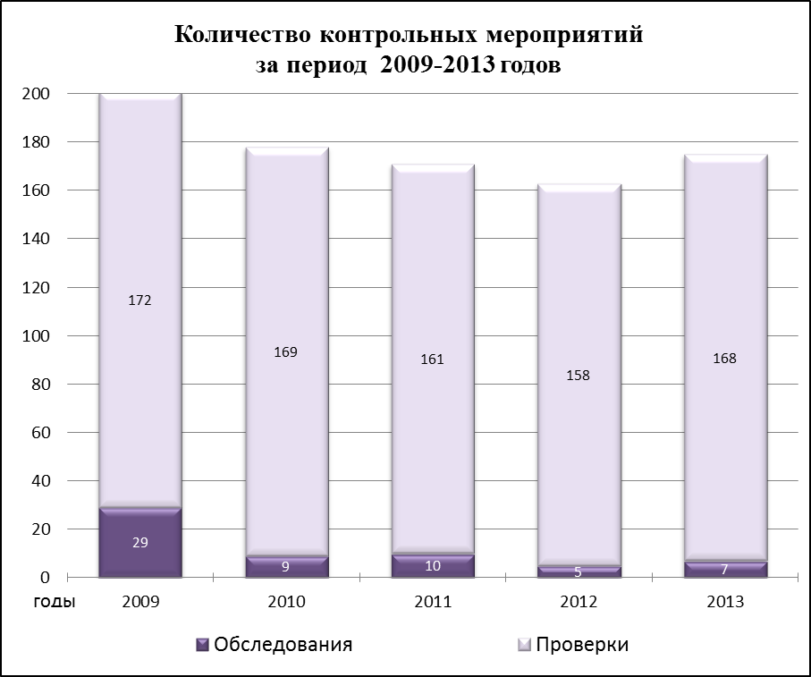 | 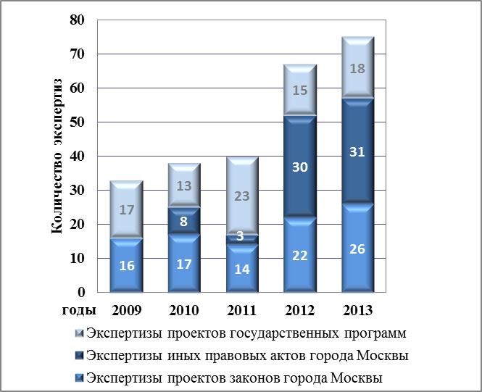

Вследствие изменения полномочий при фактически неизменном количестве контрольных мероприятий возросло количество экспертиз. В рамках действующего законодательства Палатой в отчетном периоде проведены 75 экспертиз, из них на основании обращений и запросов органов законодательной, исполнительной власти города Москвы проведены экспертизы 26 проектов законов города Москвы, 31 иной правовой акт города Москвы, 18 проектов изменений государственных программ города Москвы.
Также отмечается, что из общего числа проведенных мероприятий тематика 208 была обусловлена непосредственными требованиями законодательства, семь мероприятий проведено по поручению Московской городской Думы, шесть – с учетом предложений и запросов Мэра Москвы, 35 – включено на основании решения Коллегии КСП Москвы (в том числе четыре по обращениям комиссий и депутатов Московской городской Думы, четыре – органов исполнительной власти города Москвы, иных государственных органов, два – органов местного самоуправления, два –правоохранительных органов). | 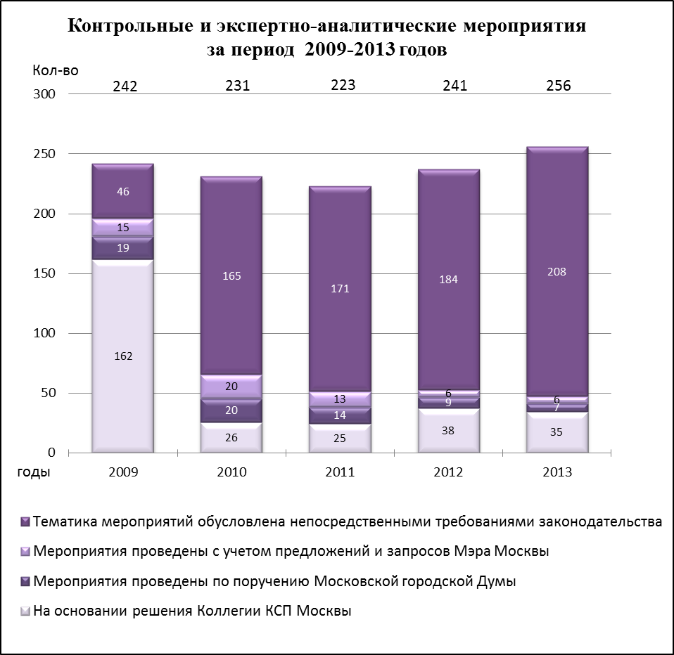
Проверяемыми органами и организациями в ходе контрольных и экспертно-аналитических мероприятий (всего 260 организаций) являлись: 55 – органов исполнительной власти города Москвы, в том числе четыре – входящих в Комплекс городского хозяйства Москвы, семь – в Комплекс градостроительной политики и строительства города Москвы, три – в Комплекс экономической политики и развития города Москвы, два – в Комплекс имущественно-земельных отношений города Москвы, 19 органов исполнительной власти города Москвы, не входящих в состав комплексов городского управления, 20 территориальных органов исполнительной власти города Москвы, 146 внутригородских муниципальных образований в городе Москве.
Кроме того, проверками и обследованиями были охвачены 49 государственных учреждений города Москвы, пять коммерческих организаций, а также Территориальный фонд обязательного медицинского страхования.
В целом по сравнению с предшествующими периодами, с учетом выбранных приоритетов деятельности Палаты и изменениями в муниципальной сфере, в последние два года сохраняется количество охваченных контрольными и экспертно-аналитическими мероприятиями органов исполнительной власти города Москвы, входящих в отраслевые комплексы, и внутригородских муниципальных образований произошло увеличение количества проверенных территориальных органов исполнительной власти.
По результатам контрольных и экспертно-аналитических мероприятий в 2013 году Палатой выявлены нарушения и недостатки в финансово-бюджетной сфере на сумму 5359,8 млн. рублей.

Из общей суммы нарушений и недостатков в финансово-бюджетной сфере неправомерное использование государственных средств составило 1839,9 млн. рублей, неэффективное расходование средств – 3519,9 млн. рублей. | 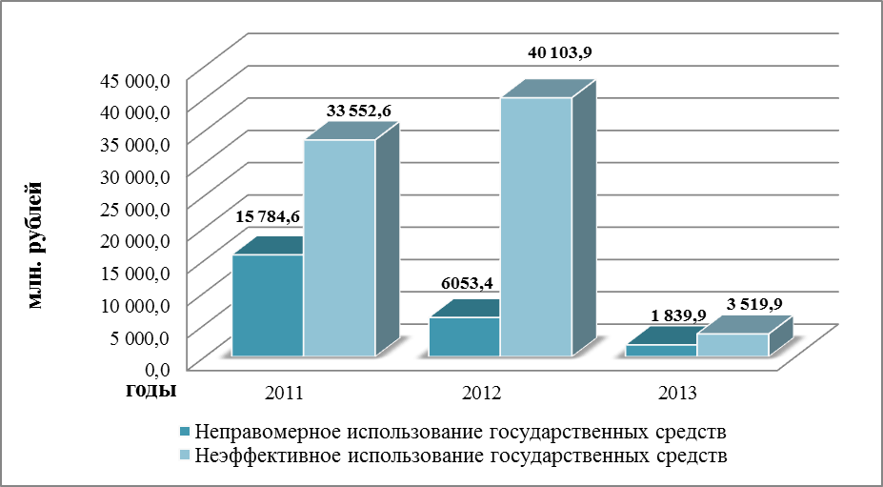

Кроме того, предотвращено в ходе проведения контрольных мероприятий неправомерное и неэффективное использование государственных средств на общую сумму 149,4 млн. рублей.
Показатели выявленного КСП Москвы неправомерного использования государственных средств приведены в диаграмме 1.

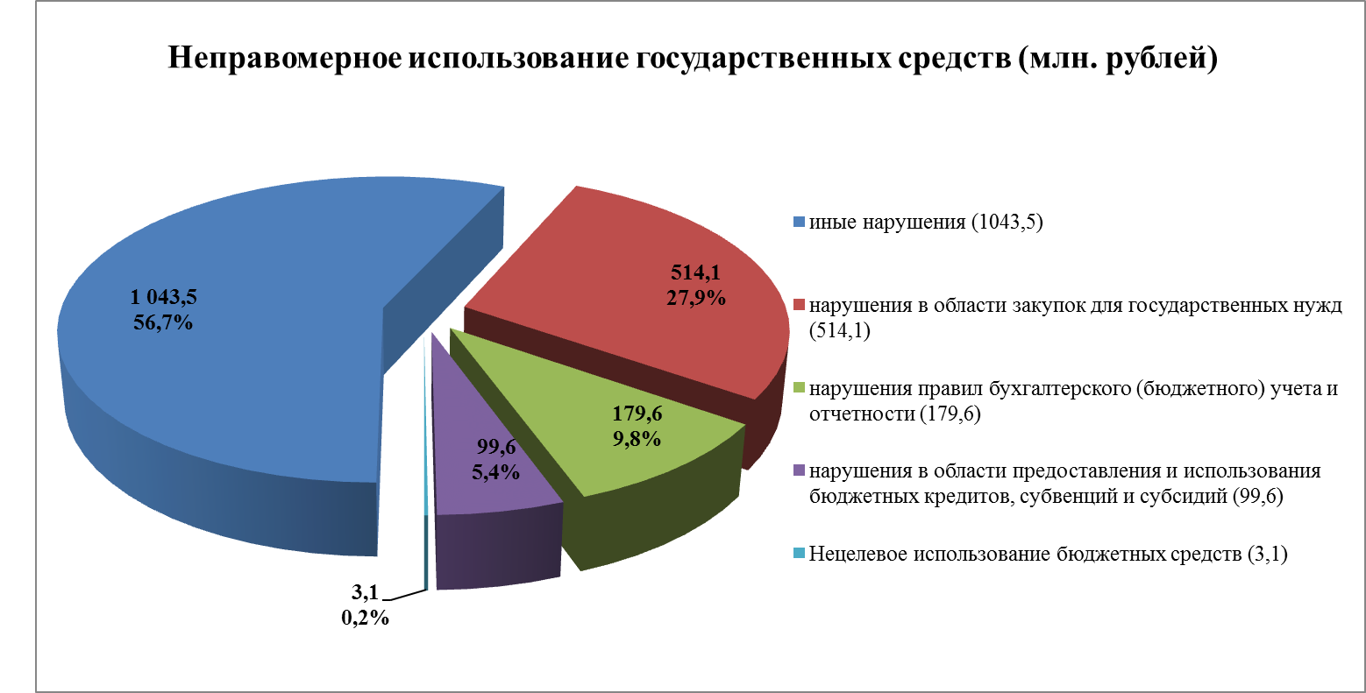
Диаграмма 1. Показатели выявленного КСП Москвы неправомерного использования государственных средств.

В общем объеме выявленного неправомерного использования государственных средств иные нарушения нормативных правовых актов, имеющие стоимостную оценку, составили 1043,5 млн. рублей, или 56,7 процента от суммы всех выявленных нарушений.
Большая часть нарушений связана с нарушениями в сфере гражданского законодательства (непринятие мер государственными заказчиками города Москвы по востребованию уплаты неустойки в случае просрочки исполнения поставщиками обязательств по заключенным контрактам, неверное применение нормативов при оплате работ, оплата фактически не выполненных работ, иное).

Показатели выявленного КСП Москвы ущерба городу (внутригородским муниципальным образованиям) приведены в диаграмме 2.  По результатам контрольных мероприятий в 2013 году Палатой выявлен ущерб городу (внутригородским муниципальным образованиям) на общую сумму 1619,3 млн. рублей, из которых возможны к возмещению 257,5 млн. рублей. | 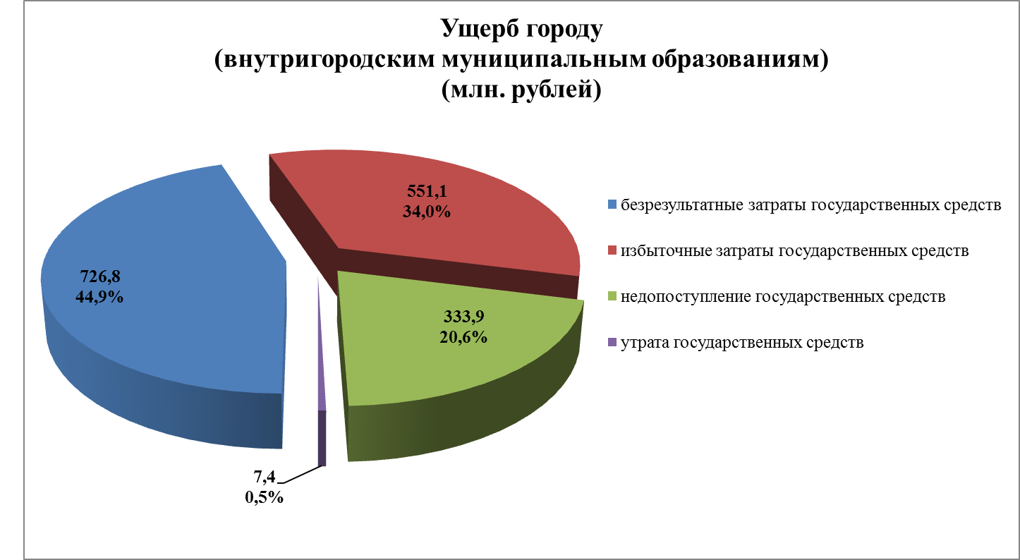  Диаграмма 2.
Показатели неправомерного и неэффективного использования государственных средств в разрезе проверенных в отчетном периоде комплексов городского управления приведены в диаграммах 3-4.

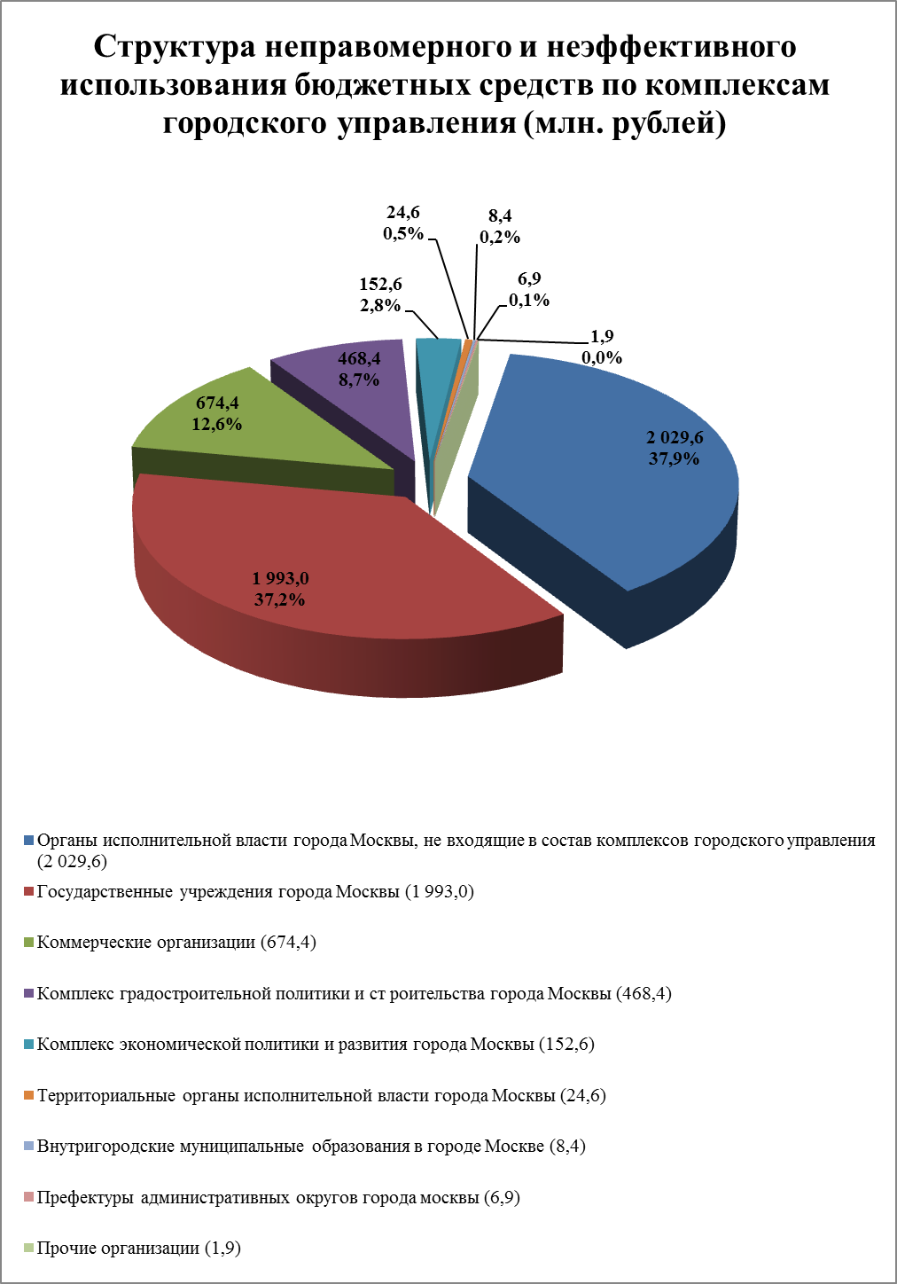

Диаграмма 3. Показатели неправомерного и неэффективного использования государственных средств в разрезе комплексов городского управления и иных органов и организаций.
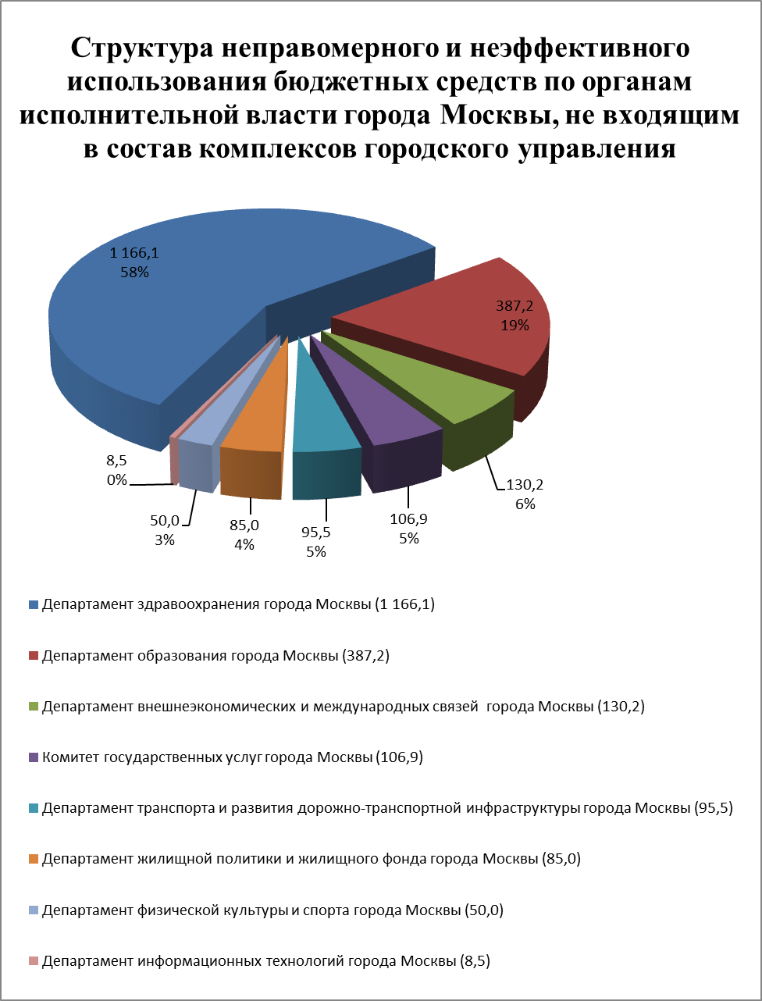

Диаграмма 4. Показатели неправомерного и неэффективного использования государственных средств в разрезе органов исполнительной власти, не входящих в состав комплексов городского управления (млн. рублей).
В общем объеме выявленного неправомерного использования государственных средств нецелевое использование бюджетных средств составило 3,1 млн. рублей, или 3,1 процента, из них нецелевое расходование выявлено в отношении денежных средств, израсходованных с несоблюдением требований статей 84, 85, 162 Бюджетного кодекса Российской Федерации (на оплату расходных обязательств других бюджетов, не на осуществление задач и функций государства) и части первой статьи 9 Закона города Москвы от 14 июля 2004 года № 50.
По результатам контрольных мероприятий Палатой было предложено устранить (возместить) нецелевое использование бюджетных средств на сумму 1,8 млн. рублей, устранено (возмещено) на дату подготовки настоящего отчета 1,0 млн. рублей, или 55,6 процента.
В общем объеме неправомерного использования государственных средств нарушения в области закупок для государственных нужд, имеющие стоимостной характер, составили 514,1 млн. рублей, или 27,9 процента, количество фактов несоблюдения установленных процедур – 83.
По сравнению с предыдущими отчетными периодами общий объем выявленных стоимостных нарушений в сфере государственных закупок снизился в пять раз, что свидетельствует об обеспечении действенного контроля со стороны уполномоченного органа, осуществляющего контроль за соблюдением законодательства Российской Федерации и иных нормативных правовых актов Российской Федерации, правовых актов города Москвы о контрактной системе в сфере закупок товаров, работ, услуг для обеспечения государственных и муниципальных нужд.
Выявленные в рамках предоставленных в отчетном периоде полномочий нарушения требований Федерального закона от 21 июля 2005 года № 94-ФЗ «О размещении заказов на поставки товаров, выполнение работ, оказание услуг для государственных и муниципальных нужд» и правовых актов города Москвы проявлялись, в первую очередь, в следующем:
- размещение государственных заказов без проведения конкурсных процедур;
- размещение заказа на поставку одноименных товаров, выполнение одноименных работ, оказание одноименных услуг на сумму более установленного предела в течение одного квартала;
- завышение начальных (максимальных) цен государственных контрактов, несоблюдение порядка обоснования, проверки достоверности определения начальных (максимальных) цен государственных контрактов;
- нарушения процедуры формирования (внесения изменений) и размещения планов-графиков планируемых закупок;
- нарушения условий и порядка обеспечения исполнения государственных контрактов;
- несоблюдение сроков уведомлений о заключении государственных контрактов с единственным поставщиком, сроков регистрации в Единой автоматизированной информационной системе торгов города Москвы, порядка размещения информации, в том числе первичной документации, подтверждающей исполнение обязательств по государственным контрактам.
Во многом причинами выявленных нарушений и недостатков, в том числе имеющих процедурный характер, являются недостаточно квалифицированная деятельность государственных заказчиков, отсутствие надлежащего планирования государственного заказа и организации контроля деятельности подведомственных организаций.
Установленные факты оплаты невыполненных работ, неправильного применения расценок, нарушения качества и технологии работ, а также объемы не выставленных подрядным организациям за нарушения условий государственных контрактов штрафных санкций также свидетельствуют о низком уровне организации внутреннего контроля.
Наибольший удельный вес нарушений правил бухгалтерского (бюджетного) учета, имеющих стоимостную оценку (на общую сумму 179,6 млн. рублей, или 9,8 процента от общего объема неправомерного использования государственных средств), составляют нарушения:
- требований Федерального закона от 21 ноября 1996 года № 129-ФЗ «О бухгалтерском учете» (оплата работ без оформления соответствующих оправдательных документов, несоответствие данных бухгалтерского учета первичным документам, фактам, данным контрагентов, не отражение в бухгалтерском учете в полном объеме основных средств, списание пригодного для дальнейшего использования и эксплуатации имущества);
- требований инструкции, утвержденной приказом Министерства финансов Российской Федерации от 1 декабря 2010 года № 157н, по бюджетному учету, по применению единого плана счетов бухгалтерского учета для органов государственной власти (государственных органов), органов местного самоуправления.
Нарушения законодательства в области предоставления и использования бюджетных кредитов, субсидий, субвенций выявлены на сумму 99,6 млн. рублей, или 5,4 процента от общего объема неправомерного использования государственных средств, и выразились в следующем:
- предоставление бюджетных субсидий в завышенном объеме (завышение объема финансового обеспечения выполнения государственного (муниципального) задания), превышение утвержденных нормативов финансовых затрат;
- использование бюджетных субсидий с нарушением требований законодательства Российской Федерации и города Москвы;
- нарушение условий предоставления бюджетных субсидий.
Всего по результатам проведенных в 2013 году контрольных мероприятий КСП Москвы предложила устранить нарушения и недостатки на общую сумму 2451,4 млн. рублей.
По итогам контроля Палатой направлено 56 представлений, 76 информационных писем в Московскую городскую Думу, 57 – Мэру Москвы, 368 – в иные государственные органы и организации.

В последние годы органами исполнительной власти города Москвы последовательно совершенствуется механизм учета предложений Палаты по результатам контрольных и экспертно-аналитических мероприятий и принятие управленческих решений по повышению эффективности и результативности бюджетных расходов по приоритетным направлениям деятельности Правительства Москвы.

В отчетном периоде указанные меры позволили реализовать рекомендации Палаты в части устранения неправомерного и неэффективного использования государственных средств на сумму 1684,8 млн. рублей, из подлежащего возмещению ущерба возмещено 175,5 млн. рублей.
На дату подготовки настоящего отчета устранены следующие нарушения и недостатки:
– обеспечено выполнение работ, услуг на общую сумму 64,0 млн. рублей;
– устранены нарушения бухгалтерского учета на сумму 13,2 млн. рублей;
– к особо ценному движимому имуществу отнесено имущество балансовой стоимостью 90,6 млн. рублей;
– по результатам корректировки мероприятия 4.6. Государственной программы города Москвы «Градостроительная политика» на 2012-2016 годы с соответствующим изменением содержания работ в рамках указанного мероприятия устранены нарушения бюджетной классификации расходов, связанных с финансированием работ по доработке и модернизации отдельных подсистем АИС «Строительные инвестиции», на сумму 59,4 млн. рублей;
– поставлен на баланс земельный участок стоимостью 109,7 млн. рублей;
– погашена просроченная кредиторская задолженность на сумму 144,0 млн. рублей;
– обеспечен возврат средств в бюджет города Москвы на общую сумму 152,3 млн. рублей;
– Москомспортом скорректирован размер субсидии на финансовое обеспечение выполнения государственного задания государственного бюджетного учреждения города Москвы «Центр спортивной подготовки «Луч» в части сокращения расходов на содержание имущества, неиспользуемого для оказания услуг;
– утвержден план-график мероприятий по разработке механизма сокращения текущих расходов открытого акционерного общества «Мосводоканал» (далее – ОАО «Мосводоканал»); ОАО «Мосводоканал» внесены изменения в систему оплаты труда и материального стимулирования работников, которые связаны с достижением производственных результатов; проведена работа, направленная на повышение производительности труда и оптимизацию организационной структуры ОАО «Мосводоканал», реализованы непрофильные активы (цех свиноводства);
– по предложению КСП Москвы в результате активных действий Правительства Москвы территориальная сметно-нормативная база ТСН-2001 города Москвы включена в федеральный реестр сметных нормативов.
Руководителям филиалов ГУП «Мосгортранс» предписано создать комиссию для перевода на консервацию транспортных средств, временно не использующихся в производственном процессе. Издан приказ ГУП «Мосгортранс», предусматривающий перевод основных средств (автобусов, использующих в качестве моторного топлива КПГ) на консервацию. Внедрен контроль за применением штрафных санкций к нарушителям договорных обязательств за несоблюдение сроков поставок подвижного состава и оборудования.
По итогам проверки правомерности использования и учета основных средств и материальных запасов муниципалитетом внутригородского муниципального образования Академическое в 2012 году и в истекшем периоде 2013 года проведено внутреннее служебное расследование с участием депутатов Совета депутатов по факту недостачи материальных ценностей. В результате служебного расследования возвращены материальные ценности, оформлены в установленном порядке документы по списанию основных средств и материальных запасов, а также приняты меры по приведению стоимости движимого имущества спортивных площадок в соответствие с данными первичных документов, бухгалтерского учета и отчетности (проведена инвентаризация движимого имущества спортивных площадок).
По результатам контрольных мероприятий, с учетом рекомендаций Палаты в судебных инстанциях находятся на рассмотрении иски на общую сумму 56,3 млн. рублей, планируется подача исковых заявлений в арбитражный суд на общую сумму 31,9 млн. рублей.
Продолжается работа органов исполнительной власти города Москвы по устранению нарушений и недостатков, выявленных в ходе контрольных мероприятий, проведенных Палатой в предыдущих отчетных периодах.
По итогам обследования реформирования государственных учреждений города Москвы Комплексом экономической политики и имущественно-земельных отношений и Департаментом экономической политики и развития города Москвы формируются предложения по оценке эффективности деятельности бюджетных учреждений города Москвы.
Департаментом государственного имущества города Москвы проведена работа по согласованию видов особо ценного движимого имущества (далее – ОЦДИ), сбору и учету перечней ОЦДИ государственных бюджетных и автономных учреждений города Москвы. По состоянию на 1 января 2014 года государственными бюджетными и автономными учреждениями города Москвы утверждены перечни ОЦДИ в полном объеме. В рамках разработанной подсистемы сбора сведений АИС «Реестр ГУ» осуществляется работа по загрузке и актуализации сведений об ОЦДИ, движимом имуществе государственных учреждений города Москвы в автоматизированном режиме.
Департаментом труда и занятости населения города Москвы (далее – ДТиЗН) в рамках реализации мер по итогам проверки правомерности и эффективности расходования бюджетных средств на текущий и капитальный ремонт Департаментом труда и занятости населения города Москвы проведено служебное расследование, по результатам которого к ряду должностных лиц ДТиЗН применены меры дисциплинарно-административного характера.
Реализуются рекомендации по результатам проверки правомерности и эффективности расходования средств бюджета года Москвы, выделенных на развитие спорта высших достижений: внесены изменения в порядок предоставления субсидий организациям, осуществляющим деятельность в сфере физической культуры и спорта, предусматривающим проведение Москомспортом оценку эффективности использования субсидий, произведена актуализация Положения о Москомспорте, в том числе в части осуществления им полномочий по утверждению положений о спортивных сборных командах, критериев отбора спортсменов, обеспечения городских центров спортивной подготовки, по утверждению нормативов затрат на проведение официальных физкультурных и спортивных мероприятий.
Кроме того, Москомспортом утвержден ряд ведомственных нормативных правовых актов: Порядок разработки и представления городскими спортивными федерациями ежегодного отчета об их деятельности, Положения об организации и проведении научно-методического, медико-биологического и антидопингового обеспечения подготовки московских спортсменов, Положение об осуществлении Москомспортом финансового контроля деятельности подведомственных государственных учреждений и государственных предприятий.
Департаментом природопользования и охраны окружающей среды города Москвы принято решение проводить на постоянной основе мониторинг уровня превышения содержания загрязняющих веществ в опавшей листве.
Департаментом жилищно-коммунального хозяйства и благоустройства города Москвы проведен анализ нормативно-технических документов, регулирующих деятельность по содержанию, ремонту и обустройству дорог на территории Российской Федерации, и разработан комплекс мер, направленных на установление требований к эксплуатационному состоянию улично-дорожной сети города Москвы, в том числе подготовлена новая классификация объектов улично-дорожной сети.
После утверждения новой редакции ГОСТ Р 50597-93 «Автомобильные дороги и улицы. Требования к эксплуатационному состоянию, допустимому по условиям обеспечения безопасности дорожного движения» планируется организовать работу по совершенствованию эксплуатационно-технических требований к состоянию объектов улично-дорожной сети в городе Москве.
Московским государственным унитарным предприятием «Промотходы» с территории города вывезено и утилизировано 13,3 тыс. тонн противогололедных реагентов.
По итогам контрольных мероприятий привлечено к ответственности 28 должностных лиц (из которых 13 должностных лиц уволены, освобождены от занимаемой должности), по шести контрольным мероприятиям возбуждены уголовные дела, по 12 направленным материалам в органы прокуратуры и иные правоохранительные органы в установленном уголовно-процессуальном порядке ведутся следственные действия, прокуратурами внесено 20 представлений для устранения выявленных нарушений закона и возмещения необоснованно оплаченных средств в бюджет, впервые по материалам Палаты возбуждены 132 производства по делам об административных правонарушениях.
Государственной инспекцией по контролю за использованием объектов недвижимости города Москвы по результатам инвентаризации объектов сторонних пользователей на ООПТ составлено 152 протокола, в том числе: по нарушениям в сфере землепользования – 125 протоколов, по нарушениям в сфере использования объектов нежилого фонда – 27 протоколов.
Проведенные контрольные и экспертно-аналитические мероприятия позволили внести предложения о пересмотре действующего в городе порядка разработки и реализации государственных программ города Москвы, порядка формирования и реализации адресной инвестиционной программы города Москвы, ряда нормативных документов в области благоустройства в городе Москве.
Также подверглись корректировке нормативные правовые акты, регламентирующие деятельность органов исполнительной власти города Москвы при выполнении ими государственных функций, оказание государственных услуг подведомственными им учреждениями.
С учетом выводов и предложений по результатам проверок в социальной сфере скорректированы положения ведомственных актов в целях эффективного использования бюджетных средств, направляемых на развитие региональной системы общего образования, спорта высших достижений в городе Москве, а также приобретение произведений (предметов) современного искусства.

В отчетном периоде в том числе проводилась работа по выполнению рекомендаций Палаты о корректировке норм законодательства, отмеченных по результатам ранее проведенных контрольных и экспертно-аналитических мероприятий.
В целях повышения эффективности участия города Москвы в инвестиционных проектах, реализуемых хозяйственными обществами с участием города Москвы, и усиления контроля за целевым использованием бюджетных инвестиций распоряжением Департамента городского имущества города Москвы от 20 апреля 2012 года № 954-р утверждены Методические рекомендации по подготовке технико-экономических обоснований участия города Москвы в хозяйственных обществах и приобретения имущества в государственную собственность, в которых уточнены требования к технико-экономическим обоснованиям в части:
– обоснования возможности привлечения необходимого объема средств из других источников, в том числе других способов государственной поддержки;
– оценки рисков недостижения целей предоставления этих средств;
– прогноза социального эффекта.
Департаментом городского имущества города Москвы внесены изменения в типовой договор о приобретении акций дополнительной эмиссии открытого акционерного общества, предусматривающие в том числе включение в качестве обязательных условий цели предоставления бюджетных инвестиций в соответствии с законом о бюджете, срок использования средств на установленные цели и сроки реализации проекта и достижения запланированных результатов (в ТЭО), права Департамента по осуществлению контроля за использованием бюджетных инвестиций на установленные цели.
Реализация мер, начатых в 2012 году по результатам обследования правомерности и эффективности использования бюджетных средств города Москвы, направленных на государственную поддержку семей с детьми, детей-сирот и детей, оставшихся без попечения родителей, продолжилась в отчетном периоде путем принятия (изменения) целого ряда законодательных и нормативных правовых актов.
Наиболее значимыми из них являются: Закон города Москвы от 6 ноября 2013 года № 60 «О внесении изменений в отдельные законы города Москвы в части обеспечения жилыми помещениями детей-сирот и детей, оставшихся без попечения родителей, лиц из их числа», постановления Правительства Москвы от 2 апреля 2013 года № 184-ПП, от 4 июля 2013 года № 437-ПП, в которых учтены предложения КСП Москвы по регламентации порядка реализации в городе Москве мероприятий по государственной поддержке семей с детьми, детей-сирот и детей, оставшихся без попечения родителей.
Внесенными изменениями созданы дополнительные гарантии по обеспечению прав детей-сирот на получение жилых помещений посредством договора социального найма; увеличены с 1 мая 2013 года размеры социальных выплат, осуществляемых при всех формах семейного устройства детей-сирот.
Постановлением Правительства Москвы от 2 марта 2013 года № 190-ПП утвержден Порядок предоставления субсидий из бюджета города Москвы негосударственным организациям в целях возмещения затрат в связи с предоставлением социальных услуг по содержанию детей-сирот и детей, оставшихся без попечения родителей, и предоставлению им дополнительных гарантий по социальной поддержке, что позволит обеспечить создание равных условий организациям государственного и негосударственного сектора.
В целях комплексного подхода к решению приоритетных социальных задач Департаментом социальной защиты населения города Москвы Законом города Москвы от 25 декабря 2013 года № 72 указанному департаменту с 1 апреля 2014 года переданы полномочия в сфере опеки и попечительства еще 51 органа местного самоуправления муниципальных округов города Москвы, распоряжением Правительства Москвы от 10 декабря 2013 года № 704-ПП в ведомственное подчинение департамента переданы специализированные дома ребенка.
Всего по итогам проведенных Палатой контрольных и экспертно-аналитических мероприятий были приняты (разработаны) либо подверглись изменению 77 правовых актов города Москвы.

  - Важнейшие результаты иной деятельности

В целом в 2013 году в КСП Москвы поступило 3194 обращения, при этом по отношению к предыдущему периоду на 11,0 процента возросло количество обращений, полученных от граждан и юридических лиц.
Ежегодный рост количества обращений граждан и юридических лиц обусловлен, прежде всего, широким освещением в средствах массовой информации ряда проведенных Палатой контрольных мероприятий по проверке расходования бюджетных средств и более открытым доступом к информации о деятельности КСП Москвы на официальном сайте в информационно-телекоммуникационной сети Интернет, содержащим информацию о деятельности Палаты, включая планы работы, сведения о проведенных контрольных и экспертно-аналитических мероприятиях, о выявленных нарушениях, о внесенных представлениях и предписаниях, а также о принятых по ним решениях и мерах.
Поступившие заявления и жалобы граждан в основном были связаны с обоснованностью применяемых тарифов, начисляемой гражданам платы за коммунальные услуги, нарушениями и недостатками в деятельности управляющих компаний, обеспечивающих содержание и текущий ремонт общего имущества граждан в многоквартирных домах, качеством капитального ремонта жилых домов, благоустройством и озеленением дворовых и городских территорий, развитием спортивной инфраструктуры, состоянием природных парков и зон отдыха, использованием нежилых помещений для организации досуговой, социально-воспитательной и спортивной работы, проведением дорожно-строительных работ, организацией парковочных мест и транспортно-пересадочных узлов в городе Москве.
Тематика поступивших обращений граждан свидетельствует, что наиболее острыми проблемами для городского сообщества остаются сфера жилищно-коммунального хозяйства, градостроительной политики и строительства в городе Москве, развития улично-дорожной сети и организации парковочного пространства в городе Москве, охраны окружающей среды в городе Москве, а также проблемы коррупции при предоставлении государственных услуг и использовании государственного имущества.
На все поступившие в КСП Москвы обращения были подготовлены и направлены в установленном законодательством порядке ответы, в том числе для рассмотрения по существу в отраслевые органы исполнительной власти города Москвы в соответствии с закрепленными за ними функциями по контролю за финансово-хозяйственной деятельностью подведомственных учреждений.
В 2013 году обращения граждан и представителей юридических лиц были учтены при проведении пяти контрольных мероприятий. Многочисленные вопросы, изложенные в обращениях заявителей, рассмотрены при непосредственном проведении соответствующих плановых мероприятий.
В 2013 году продолжена деятельность Общественной приемной Палаты. В ходе личного приема заявителям даются разъяснения, касающиеся деятельности КСП Москвы, оказывается консультационная поддержка по вопросам, не относящимся к компетенции Палаты. Кроме того, должностные лица КСП Москвы 12 декабря 2013 года приняли участие в проведении общероссийского дня приема граждан.
Систематический анализ фактов, дополнительной информации, содержащейся в обращениях, позволяет осуществлять планирование контрольных мероприятий по вопросам, наиболее актуальным для жизни горожан, совершенствованию деятельности Палаты при подготовке и проведении контрольных мероприятий.
Реализация принципа гласности и открытости в деятельности Палаты, как и в предыдущие годы, осуществлялась в различных направлениях.
Основой для обеспечения доступа к информации о результатах деятельности Палаты и взаимодействия с государственными органами послужило публичное представление деятельности Палаты и ее итогов на официальном сайте в информационно-телекоммуникационной сети Интернет.
В 2013 году была продолжена работа по информационному и тематическому наполнению официального сайта КСП Москвы в информационно-коммуникационной сети Интернет, в рамках которой в том числе налажено функционирование новой версии сайта. В течение года актуализировались содержание и структура разделов сайта в соответствии с текущими изменениями, обновлен раздел «Прямая линия» для принятия сообщений от граждан с разъяснениями полномочий иных государственных органов.
В целом Палатой обеспечено размещение в открытом доступе информации в оптимальном объеме для пользователей об итогах проведенных Палатой контрольных мероприятий, а также принятых мерах по выполнению представлений, выданных по результатам проведенных мероприятий, в том числе за предыдущие периоды.
В отчетном периоде на сайте также размещено 42 новостных сообщения.
Палата подготовила и выпустила четыре очередных номера информационного бюллетеня КСП Москвы.
Параллельно в 2013 году Палатой осуществлялось взаимодействие с представителями средств массовой информации по вопросам предоставления информации по результатам контрольных и экспертно-аналитических мероприятий, а также тематических интервью.

Информационно-технологическое обеспечение Палаты в отчетном периоде было направлено на эффективное решение задач контрольной и экспертно-аналитической деятельности, обеспечение информационной поддержки мониторинга исполнения бюджета города Москвы.
В 2013 году Палатой проведена модернизация программно-аппаратного комплекса и информационно-справочной системы анализа бюджетных показателей Палаты в части актуализации структуры и дополнения информационных баз данных. С целью обеспечения учета бюджетной отчетности главных администраторов и распорядителей бюджетных средств города Москвы, а также учета итогов контрольных и экспертно-аналитических мероприятий выполнена доработка прикладного программного обеспечения.
В отчетном году Палатой продолжена работа по реализации в деятельности норм Федерального закона от 7 февраля 2011 года № 6-ФЗ «Об общих принципах организации и деятельности контрольно-счетных органов субъектов Российской Федерации и муниципальных образований» в части стандартизации деятельности Палаты и совершенствования методического обеспечения.
В течение года были разработаны и утверждены два стандарта по мониторингу исполнения бюджета города Москвы, бюджета территориального государственного внебюджетного фонда города Москвы и социально-экономической ситуации в городе Москве, внешней проверке годового отчета об исполнении бюджета и экспертизе проекта закона об исполнении бюджета Московского городского фонда обязательного медицинского страхования, актуализированы стандарты внешней проверки годовых отчетов об исполнении бюджетов внутригородских муниципальных образований, по экспертизе проектов государственных программ города Москвы, экспертизе проектов нормативных правовых актов города Москвы, методические рекомендации по проведению экспертизы проектов государственных программ города Москвы, приняты методические рекомендации по проведению экспертизы проектных показателей по поступлениям регулярных земельных платежей в бюджет города Москвы.
В целях выполнения требований бюджетного законодательства в соответствии с соглашениями о взаимодействии, заключенными со 125 внутригородскими муниципальными образованиями в городе Москве, 19 поселениями, присоединенными в 2012 году, Контрольно-ревизионной комиссией городского округа Троицк и Счетной палатой городского округа Щербинка, в отношении органов местного самоуправления в течение 2013 года Палатой последовательно реализовывались полномочия по осуществлению внешнего муниципального финансового контроля.
Для обеспечения деятельности по реализации полномочий, переданных в соответствии с соглашениями, информационное взаимодействие Палаты с органами местного самоуправления осуществлялось на основании порядка обмена информацией, определенном регламентом информационного взаимодействия (передачи информации).
В 2013 году продолжена практика участия Палаты в заседаниях представительных органов местного самоуправления в целях разъяснения и доведения информации о результатах контрольных и экспертно-аналитических мероприятий, оказания методической и правовой помощи по вопросам, связанным с осуществлением отдельных переданных государственных полномочий.
Взаимодействие со Счетной палатой Российской Федерации и контрольно-счетными органами субъектов Российской Федерации осуществлялось как в рамках работы Ассоциации контрольно-счетных органов Российской Федерации (далее – АКСОР), так и на основе двухсторонних соглашений.
В рамках межрегиональной и международной деятельности сотрудники КСП Москвы принимали активное участие в мероприятиях, организованных региональными контрольно-счетными органами, а также Европейской Ассоциацией региональных органов финансового контроля (ЕВРОРАИ). В ходе Генеральной ассамблеи ЕВРОРАИ, состоявшейся в г.Галле, Германия, впервые в истории ЕВРОРАИ в состав членов руководящего комитета вошел представитель России – аудитор КСП Москвы.
В 2013 году между Палатой и Управлением аудита г.Улан-Батора подписано Соглашение об обмене опытом и информацией.
На базе КСП Москвы было организовано и проведено с учетом технических возможностей Центра мониторинга пять занятий с сотрудниками контрольно-счетных органов субъектов Российской Федерации по программе «Государственный аудит и управление бюджетными ресурсами субъектов Российской Федерации», а также с работниками контрольно-счетных органов муниципальных образований Российской Федерации.
Кроме того, в отчетном периоде КСП Москвы организовано проведение заседаний Комиссии АКСОР по правовому обеспечению контрольно-счетных органов Российской Федерации. Комиссией выработаны предложения по результатам рассмотрения Модельного положения о Совете органов внешнего государственного и муниципального финансового контроля субъекта Российской Федерации при Счетной палате Российской Федерации, которые в дальнейшем были учтены при доработке Модельного положения.
В отчетном периоде Комиссией продолжена практика анализа и обобщения информации, представляемой контрольно-счетными органами субъектов, по актуальным проблемам правоприменительной практики и предложений по совершенствованию законодательства и правоприменения, включая проблемы реализации контрольно-счетными органами полномочий, предусмотренных Федеральным законом от 7 февраля 2011 года № 6-ФЗ «Об общих принципах организации и деятельности контрольно-счетных органов субъектов Российской Федерации и муниципальных образований». Также в целях формирования электронной базы данных, содержащей информацию о судебной практике контрольно-счетных органов Российской Федерации, Комиссией организована работа по сбору и анализу судебных актов, вынесенных по результатам рассмотрения споров, возникающих при реализации контрольно-счетными органами полномочий, определенных законодательством Российской Федерации.
В целях установления факта поддержания Палатой системы менеджмента качества (далее – СМК) в действии, выполнения положения о непрерывном улучшении, оценки результативности СМК и определения соответствия СМК требованиям международного стандарта ИСО 9001:2008 Ассоциацией по сертификации «Русский Регистр» проведена инспекционная проверка. По итогам инспекционной проверки отмечено, что СМК поддерживается в действии, развивается в соответствии с принципом постоянного улучшения, в целом результативна и соответствует установленным требованиям. Со стороны представителя руководства в области качества осуществлялся внутренний контроль организации планирования деятельности КСП Москвы, организации, проведения и оформления результатов контрольных мероприятий. В целях мониторинга эффективности и результативности СМК в Палате проведены три внутренние проверки (аудиты), а также ежемесячно и ежеквартально проводились внутренние проверки процессов, связанных с менеджментом ресурсов, управлением закупками и документацией.
В рамках 25-й Генеральной Ассамблеи IQNet, проводимой Ассоциацией по сертификации «Русский Регистр», в июне 2013 года в городе Санкт-Петербурге Контрольно-счетной палате Москвы присуждена награда Международной Ассоциации IQNet за заслуги по обеспечению и совершенствованию внедренной в Палате системы управления качеством.
В 2013 году КСП Москвы продолжалась работа по представлению в Московскую городскую Думу сведений о состоянии и практике реализации законодательства города Москвы.

В рамках реализации в городе Москве Национального плана противодействия коррупции в целях противодействия коррупции в деятельности Палаты разработан и выполняется комплекс мероприятий, направленных на ее выявление, предупреждение и пресечение, предусмотренный Планом мероприятий КСП Москвы по противодействию коррупции.

Структурными подразделениями Палаты осуществлялся постоянный мониторинг нормативных правовых актов на предмет выявления коррупциогенных положений.

Особое внимание уделялось анализу коррупционных факторов и рисков в бюджетном процессе, выявлению коррупциогенных факторов при проведении экспертно-аналитических мероприятий, проверке соблюдения лицами, замещающими государственные должности города Москвы, и государственными гражданскими служащими ограничений и запретов, связанных с замещением должностей. Кроме того, проводились мероприятия, направленные на оптимизацию организационно-штатной структуры Палаты и ротацию кадров, осуществлялся постоянный контроль за эффективностью служебной деятельности.
Также в отчетном периоде пересмотрен Регламент КСП Москвы, Инструкция по организации и проведению контрольных и экспертно-аналитических мероприятий КСП Москвы, Инструкция по работе с документами в КСП Москвы, ежеквартально актуализировались рекомендации по классификации выявленных нарушений и недостатков.
В целях координации деятельности органов государственного финансового контроля города Москвы и обеспечения единых подходов к квалификации нарушений, недостатков и их последствий в течение 2013 года совместно с Главным контрольным управлением города Москвы, Территориальным управлением Федеральной службы финансово-бюджетного надзора в городе Москве проводилась работа по выработке единых подходов к классификации нарушений, недостатков и их последствий при формировании и использовании государственных (муниципальных) средств, ценообразовании и применении регулируемых цен (тарифов) на продукцию в городе Москве.
В рамках межведомственного взаимодействия и сотрудничества по вопросам, представляющим взаимный интерес сторон, Палатой в 2013 году заключены соглашения с Главным контрольным управлением города Москвы, Территориальным управлением Федеральной службы финансово-бюджетного надзора в городе Москве, Главным следственным управлением Следственного комитета Российской Федерации по городу Москве.
В соответствии с требованиями Бюджетного кодекса Российской Федерации, Кодекса Российской Федерации об административных правонарушениях, Федерального закона от 7 февраля 2011 года № 6-ФЗ «Об общих принципах организации и деятельности контрольно-счетных органов субъектов Российской Федерации и муниципальных образований» в целях установления порядка взаимодействия при осуществлении полномочий по возбуждению и рассмотрению дел об административных правонарушениях в области бюджетных правоотношений в 2013 году подписан регламент взаимодействия между КСП Москвы и Главным управлением государственного финансового контроля города Москвы.
В 2013 году в связи с изменениями в бюджетном законодательстве велась работа по актуализации Регламента передачи информации из Департамента финансов города Москвы в Контрольно-счетную палату Москвы. В целях получения информации, необходимой для мониторинга исполнения бюджета города Москвы, бюджета государственного территориального внебюджетного фонда города Москвы и социально-экономической ситуации в городе Москве, также актуализировано Соглашение об информационном взаимодействии с Управлением Федерального казначейства по городу Москве.
Благодаря начатой с 2011 года работе по оптимизации и сокращению расходов городского бюджета на содержание Палаты, а также внедрению внутреннего финансового контроля и управленческого учета за использованием материальных ресурсов рост расходов в 2013 году на содержание Палаты составил всего 1,1 процента к расходам на содержание 2012 года.
Отмечается, что, несмотря на принятые меры при содействии уполномоченных органов исполнительной власти города Москвы, по-прежнему наибольшую долю расходов на содержание Палаты составляют расходы на оказание транспортных услуг (40,0 процента от общих расходов на содержание Палаты), по арендной плате за пользование имуществом (29,7 процента). Значительно снижены расходы на услуги связи (на 84,1 процента), на работы, услуги по содержанию имущества (на 33,1 процента). При этом расходы на выплаты по персоналу возросли только на 2,2 процента.

Для обеспечения деятельности Палаты было организовано и проведено три открытых конкурса, пять открытых аукционов в электронной форме, шесть запросов котировок. Общая сумма экономии бюджетных средств, размещенных на конкурсной основе, составила 2763,8 тыс. рублей, или 16,5 процента от общего объема размещенного заказа. Действия (решения) комиссии по размещению государственного заказа КСП Москвы не обжаловались. В доход бюджета было зачислено 27,6 тыс. рублей штрафных санкций, поступивших от недобросовестных поставщиков.
В 2013 году продолжалась целенаправленная работа по профессиональной переподготовке и повышению квалификации сотрудников КСП Москвы. Свою квалификацию повысили 75 человек (38,0 процента от общей численности работников). При этом в целях повышения квалификации сотрудников Палатой проводилась планомерная работа по ее организации не только в учебных заведениях, работающих по линии Правительства Москвы, но и в иных высших заведениях, занимающихся профессиональной подготовкой аудиторов и профессиональных бухгалтеров, теорией сметного дела.
На конец отчетного периода в КСП Москвы трудились один доктор наук, 28 кандидатов наук, шесть сотрудников обучались в аспирантуре.
Для обеспечения необходимых условий для профессиональной и социальной адаптации молодых специалистов, закрепления их в трудовом коллективе действовал Совет молодых ученых и специалистов КСП Москвы.
В целях повышения мотивации служебной деятельности в Палате эффективно используется система поощрения и награждения. В 2013 году были награждены 24 сотрудника – наградами города Москвы, Счетной палаты Российской Федерации, Контрольно-счетной палаты Москвы.

* * *
Вместе с тем отмечаются нерешенные в течение 2013 года вопросы реализации Палатой предоставленных полномочий.
К ним относятся вопросы наделения контрольно-счетных органов субъектов Российской Федерации несвойственными для органа внешнего государственного финансового контроля надзорными функциями в части составления должностными лицами протоколов об административных правонарушениях (при ведении производства по делам об административных правонарушениях иными государственными органами и рассмотрении в отдельных случаях протоколов судебными инстанциями), проведения надзорных мероприятий по оценке достоверности, полноты и соответствия нормативным требованиям составления и представления бюджетной отчетности главных администраторов бюджетных средств, квартальных отчетов об исполнении бюджета.
Выполнение надзорных функций влечет за собой отвлечение трудовых ресурсов от непосредственно контрольной и экспертно-аналитической деятельности по предотвращению неправомерной и неэффективной деятельности органов государственной власти по управлению публичными ресурсами.

Затрудняет работу Палаты, как и в предыдущих периодах, длительное принятие на федеральном уровне нормативных правовых актов, регламентирующих бюджетные правоотношения, включая принятие норм, устанавливающих виды бюджетных правонарушений, четкое их определение с соответствующими мерами ответственности за их совершение, следствием чего являются имеющиеся различия в подходах к классификации выявляемых органами государственного финансового контроля и надзорными органами нарушений и недостатков в управленческой деятельности проверяемых организаций.

Отсутствие полномочий по осуществлению контроля деятельности ряда коммерческих организаций, включая субъекты естественных монополий, затрудняет оценку и анализ сферы тарифного регулирования и эффективности инвестиционной деятельности.

Отсутствие доступа органов государственного финансового контроля субъектов Российской Федерации к налоговой и банковской тайне в части сведений об использовании налоговых льгот и основаниях их применения негативно влияет на возможность реализации в полном объеме полномочий контрольно-счетных органов в сфере оценки эффективности предоставления налоговых и иных льгот и преимуществ за счет средств соответствующего бюджета и имущества, находящегося в государственной (муниципальной) собственности.

- ИТОГИ ПРОВЕДЕННЫХ КОНТРОЛЬНЫХ И ЭКСПЕРТНО-АНАЛИТИЧЕСКИХ МЕРОПРИЯТИЙ

Приоритетными областями контрольной и экспертно-аналитической в 2013 году являлись: анализ эффективности использования средств бюджета города Москвы и объектов собственности города Москвы в сфере жилищно-коммунального хозяйства и тарифного регулирования работ как в рамках мониторинга изменения тарифов на электрическую и тепловую энергию, так и обследования тарифного регулирования работ в сфере содержания, эксплуатации и текущего ремонта жилищного фонда, в том числе с учетом принимаемых Правительством Москвы мер по снижению роста тарифов на услуги жилищно-коммунального хозяйства.
Значительная часть контрольных мероприятий была посвящена контролю правомерности и эффективности использования государственного имущества и средств бюджета города Москвы, связанных с выполнением главными распорядителями бюджетных средств государственных функций и оказанием подведомственными учреждениями государственных услуг, управления и распоряжения объектами собственности города Москвы (девять мероприятий из 32 тематических контрольных мероприятий), правомерности и эффективности расходования бюджетных средств на мероприятия, предусмотренные государственными программами города Москвы, в том числе с учетом завершения программы модернизации столичного здравоохранения, а также мероприятия, направленные на развитие региональной системы общего образования (восемь из 32).
Особым направлением деятельности также стала оценка эффективности использования бюджетных средств на развитие транспортной системы, реализации полномочий по осуществлению внешнего муниципального финансового контроля на основании соглашений с представительными органами внутригородских муниципальных образований в городе Москве, в том числе на вновь присоединенных территориях, организации системы внутреннего финансового контроля.
При этом в целях получения полной информации и выработки предложений, направленных на совершенствование как бюджетного процесса в целом, так и направленных на совершенствование взаимодействия участников бюджетного процесса, Палатой, как и в предыдущем отчетном периоде, особое внимание было уделено проведению комплексных контрольных мероприятий.

2.1. Итоги комплексных контрольных и экспертно-аналитических мероприятий

Важнейшим комплексным контрольным мероприятием является проведение внешней проверки главных администраторов бюджетных средств, в рамках которой анализируется бюджетная отчетность главных администраторов бюджетных средств.
Внешней проверкой годового отчета об исполнении бюджета города Москвы за 2012 год (в том числе внешней проверкой бюджетной отчетности главных администраторов бюджетных средств) было установлено, что в целом показатели годового отчета соответствовали показателям исполнения бюджета, факты неполноты и недостоверности годового отчета об исполнении бюджета города Москвы не выявлены.
Как и в предыдущие годы, были отмечены отдельные факты несоответствия данных бюджетной отчетности главных администраторов бюджетных средств (далее – ГАБС) данным, полученным в ходе внешней проверки, иные факты, в том числе способные оказать негативное влияние на достоверность отчетности, а также факты несоответствия установленным требованиям по составу и содержанию, непрозрачности, неинформативности бюджетной отчетности ГАБС.
По результатам экспертизы проекта закона города Москвы «Об исполнении бюджета города Москвы за 2012 год» в целом было установлено его соответствие законодательству Российской Федерации и города Москвы, данным годового отчета об исполнении бюджета города Москвы за 2012 год, а также были проанализированы основные факторы, оказавшие влияние на исполнение бюджета города Москвы в 2012 году.
В заключениях по результатам экспертиз проектов законов города Москвы «О внесении изменений в Закон города Москвы от 21 ноября 2012 года № 59 «О бюджете города Москвы на 2013 год и плановый период 2014 и 2015 годов» наряду с оценкой соответствия проектов ст.35 Закона города Москвы от 10 сентября 2008 года № 39 «О бюджетном устройстве и бюджетном процессе в городе Москве» и ч.4 ст.8 Закона города Москвы от 14 декабря 2001 года № 70 «О законах города Москвы и постановлениях Московской городской Думы» отмечалась необходимость дополнительной проработки отдельных показателей законопроектов (по отдельным доходным источникам, в части социальных выплат, медицинской помощи, а также расходов на обслуживание государственного долга).
Отмечается, что при внесении изменений в закон о бюджете целесообразно учитывать результаты исполнения бюджета и показатели сводной бюджетной росписи, скорректированные в установленном порядке.
По результатам экспертиз проектов закона города Москвы «О бюджете города Москвы на 2014 год и плановый период 2015 и 2016 годов» (далее – Законопроект) Палатой были сформированы предложения по дополнительной проработке отдельных показателей как по доходам (в частности, по земельному налогу, налогу на имущество организаций, налогу на доходы физических лиц, налогу на прибыль организаций и налогу, взимаемому в связи с применением патентной системы налогообложения), так и по расходам бюджета города Москвы, в том числе с учетом исполнения за предыдущие финансовые годы, необходимости распределения в составе Законопроекта расходов по разделам и подразделам бюджетной классификации, корректировки отдельных конечных показателей госпрограмм, определенных в паспортах, представленных вместе с Законопроектом.
В целом Законопроект и представленные одновременно с ним материалы были признаны соответствующими требованиям Бюджетного кодекса Российской Федерации и Закона города Москвы от 10 сентября 2008 года № 39 «О бюджетном устройстве и бюджетном процессе в городе Москве».
Одновременно в целях проведения экспертизы проектов бюджетов с учетом программно-целевого метода их формирования отмечается необходимость представления проекта закона города Москвы о бюджете города Москвы на очередной финансовый год и плановый период на рассмотрение Московской городской Думы одновременно с проектами государственных программ города Москвы, на основании которых осуществлялось планирование бюджетных расходов.
При формировании проекта бюджета города Москвы Департаменту финансов города Москвы также необходимо учитывать результаты исполнения бюджета главными распорядителями бюджетных средств по соответствующим показателям за предыдущие финансовые годы.
Показатели ежеквартального мониторинга исполнения бюджета города Москвы, бюджета государственного территориального внебюджетного фонда города Москвы и социально-экономической ситуации в городе Москве в 2013 году, в ходе которого осуществлялось наблюдение, анализ динамики и факторов, влияющих на формирование основных показателей исполнения бюджетов города Москвы и Московского городского фонда обязательного медицинского страхования города Москвы, социального и экономического развития города Москвы, были расширены за счет включения в него показателей, характеризующих развитие транспортной системы города Москвы, денежные доходы населения, функционирование в городе Москве образовательных учреждений, осуществляющих общее образование, результаты проверок в части выполнения строительно-монтажных работ.
По результатам экспертиз двух проектов постановлений Правительства Москвы «О внесении изменений в постановление Правительства Москвы от 4 марта 2011 г. № 56-ПП» в части предлагаемых изменений Порядка разработки и реализации государственных программ города Москвы отмечалась необходимость:
– сопровождения учета в государственных программах города Москвы деятельности федеральных органов исполнительной власти и федеральных государственных учреждений и иных организаций, осуществляющих деятельность на территории города Москвы, четким раздельным учетом соответствующих средств и выделения в госпрограммах двух принципиально разных составляющих: собственно программной (плановой, прямо зависящей от деятельности органов и организаций города Москвы) и прогнозной (справочной);
– строгой регламентации вводимого уточнения плановых значений показателей госпрограмм по истечении периода, на который они установлены, для обеспечения объективной оценки эффективности реализации госпрограмм по результатам года;
– обеспечения регулярной (ежеквартальной) отчетности о ходе выполнения госпрограмм.
Предложения КСП Москвы реализованы частично – в Методических указаниях по разработке и реализации государственных программ города Москвы, утвержденных приказом Департамента экономической политики и развития города Москвы и Департамента финансов города Москвы от 17 декабря 2013 года № 269/143-ПР, предусмотрена детализация средств на реализацию государственных программ из иных источников помимо бюджета города Москвы.
При экспертизе проекта закона города Москвы «О внесении изменений в статью 12 Закона города Москвы от 14 декабря 2001 года № 70 «О законах города Москвы и постановлениях Московской городской Думы» и статью 32 Закона города Москвы от 10 сентября 2008 года № 39 «О бюджетном устройстве и бюджетном процессе в городе Москве» было установлено соответствие предлагаемых изменений Бюджетному кодексу Российской Федерации и даны предложения юридико-технического характера, учтенные при принятии закона города Москвы.

  - Итоги контрольных мероприятий по направлениям деятельности

В соответствии со статьей 7 Закона города Москвы от 30 июня 2010 года № 30 «О Контрольно-счетной палате Москвы» аудиторы Палаты возглавляют соответствующие направления деятельности, организуют и проводят контрольные мероприятия.

    - Контроль бюджетных доходов и расходов на развитие экономики

Итоги отдельных мероприятий по контролю бюджетных доходов и расходов на развитие экономики отражены в разделах 1.1., 2.1. настоящего отчета.
Контрольные мероприятия по контролю за правомерностью и эффективностью управления и распоряжения объектами собственности города Москвы позволили установить следующее.
Аудит эффективности управления объектами собственности города Москвы, закрепленными на праве хозяйственного ведения, показал, что органы исполнительной власти города Москвы не располагают полной и достоверной информацией о действующих государственных (муниципальных) предприятиях.
Так, на конец 2011 года статус действующих имели 138 государственных и муниципальных предприятий, не включенных в Перечень государственных унитарных предприятий (государственных предприятий и казенных предприятий) города Москвы с установлением их ведомственного подчинения и категории (далее – Перечень), утвержденный постановлением Правительства Москвы от 16 августа 2011 года № 367-ПП. По состоянию на 17.10.2013 статус действующего продолжало иметь не менее 71 государственного (муниципального) предприятия, не учтенного уполномоченным органом.
Затяжной характер носит процесс ликвидации государственных предприятий. Так, ликвидация большей части ГУП, осуществляемая с 2012 года Казенным предприятием города Москвы «Межотраслевой производственно-технический центр», продолжается более года, при этом у большинства ликвидируемых ГУП закончились сроки предъявления требований кредиторов. В то же время такие сроки в значительной степени вызваны состоянием ликвидируемых ГУП, в том числе отсутствием объективной информации в отношении ликвидируемых предприятий в органах исполнительной власти города Москвы, а также ненадлежащим ведением бывшим руководством ликвидируемых предприятий бухгалтерского учета, а в ряде случаев – его полным отсутствием.
Отмечено, что осуществленный в городе переход на финансовое обеспечение мероприятий по проведению ликвидационных процедур в отношении ГУП в форме субсидирования юридического лица – производителя соответствующих работ (услуг) в целом способствует созданию условий, обеспечивающих прозрачность и подконтрольность ликвидационных процедур и защиту имущественных интересов города Москвы, а кроме того, снижает риски нецелевого и неэффективного использования бюджетных средств.
Ликвидация большинства государственных и муниципальных предприятий, имевших в проверяемом периоде статус действовавших, но не включенных в Перечень, началась еще в 2007-2008 годах. При этом по состоянию на октябрь 2013 года ликвидировано только 67 из указанных 138 предприятий.
Результаты проведенного аудита показали, что сохраняют свою актуальность вопросы, связанные с обеспечением полного и достоверного учета данных о составе и стоимости имущества, закрепленного за ГУП. Так, не разработаны соглашения и регламенты информационного взаимодействия, предусмотренные п.23.2 Положения о Реестре собственности города Москвы, утвержденного постановлением Правительства Москвы от 18 июня 2012 года
№ 273-ПП; отсутствуют комплексные, скоординированные с уполномоченным органом меры, обеспечивающие и понуждающие предприятия осуществлять должное ведение, хранение и актуализацию паспортов имущественных комплексов ГУП; учет имущества города Москвы, переданного в пользование ГУП, осуществляется в рамках разнородных информационных ресурсов (систем), при этом автоматизированная информационная система (далее – АИС) «Реестр собственности города Москвы», созданная для консолидированного предоставления сведений об имуществе города Москвы, пока находится в опытной эксплуатации.
Созданная в городе система управления ГУП в целом отвечает требованиям законодательства. Вместе с тем функции и полномочия учредителей ГУП органами исполнительной власти города Москвы осуществляются не в полном объеме. В частности, не обеспечивается соответствие фактически осуществляемой ГУП деятельности целям, предмету и видам деятельности, определенным уставами предприятий; обязательность и своевременность утверждения органами исполнительной власти города Москвы планов финансово-хозяйственной деятельности ГУП. В ряде случаев виды деятельности, закрепленные в уставах предприятий, не соответствуют принципу специальной правоспособности ГУП (п.1 ст.49 Гражданского кодекса Российской Федерации и п.1 ст.3 Федерального закона от 14 ноября 2002 года № 161-ФЗ); кроме того, в отдельных случаях необходимость осуществления той или иной деятельности государственным предприятием, а не частной коммерческой организацией, не очевидна, либо деятельность ГУП не регулируется в рамках правомочий субъекта федерации.
Не обеспечивается в полной мере реализация нормы п.7 ст.24 Закона города Москвы от 30 июня 2010 года № 30 «О Контрольно-счетной палате Москвы», предусматривающей ежегодное направление в Палату отчетов и заключений аудиторских организаций по результатам аудиторских проверок деятельности ГУП.
Выявлены случаи нарушения п.1 постановления Правительства Москвы от 31 июля 2007 года № 632-ПП «О мерах по обеспечению проведения аудиторских проверок унитарных предприятий города Москвы» об обязательности ежегодной аудиторской проверки бухгалтерской (финансовой) отчетности ГУП. Выборочный анализ представленных в Палату материалов аудиторских проверок показал, что в отдельных случаях в них содержится недостоверная информация.
Не в полной мере соблюдаются требования ч.2 ст.15 Федерального закона от 14 ноября 2002 года № 161-ФЗ, в соответствии с которыми если в течение трех месяцев по окончании финансового года стоимость чистых активов не будет восстановлена до минимального размера уставного фонда, собственник имущества ГУП должен принять решение о ликвидации или реорганизации такого предприятия.
По результатам проверки правомерности и эффективности распоряжения объектами собственности города Москвы, закрепленными на праве хозяйственного ведения за государственным унитарным предприятием города Москвы «Научно-производственное объединение «Мосгормаш» (далее – ГУП «НПО «Мосгормаш»), отмечено, что осуществляемая ГУП «НПО «Мосгормаш» деятельность по сдаче нежилых помещений в аренду выходит за рамки специальной правоспособности, установленной собственником имущественного комплекса в уставе предприятия. При этом предоставление помещений в аренду сторонним организациям осуществлялось ГУП «НПО «Мосгормаш» с нарушением действующего законодательства – без согласия собственника имущества и без осуществления оценки рыночной стоимости имущества при определении размера арендной платы.
ГУП «НПО «Мосгормаш» также не соблюдались обязательные условия применения понижающего коэффициента к ставке арендной платы за землю, установленные п.5 постановления Правительства Москвы от 29 марта 2005 года № 162-ПП и п.3.5 договора аренды земельного участка от 21.07.2005
№ М-05-024964 (фактически осуществлена передача участка земли в возмездное пользование другому юридическому лицу, что должно было привести к неприменению установленной для ГУП «НПО «Мосгормаш» льготы по арендной плате).
Кроме того, была выявлена задолженность ГУП «НПО «Мосгормаш» перед бюджетом города Москвы по отчислению части чистой прибыли, сложившейся по итогам деятельности в 2011 году, в размере 7,2 тыс. рублей, которая была погашена в октябре 2013 года.
Помимо указанной задолженности, в ходе обследования был установлен факт списания в 2011 году в доход ГУП «НПО «Мосгормаш» начисленной ранее задолженности перед бюджетом по оплате отчисления части чистой прибыли, сложившейся до 2010 года, в сумме 11 207,2 тыс. рублей, в отсутствие документов, подтверждающих правомерность и обоснованность указанной операции. По результатам проверки ГУП «НПО «Мосгормаш» принято решение погасить задолженность по отчислениям чистой прибыли в бюджет города Москвы в соответствии с Планом финансово-хозяйственной деятельности ГУП «НПО «Мосгормаш» на 2013-2015 годы (план-график погашения выявленной задолженности).
В ходе проверки было также установлено, что земельный участок площадью 19 696,3 кв. метра, входящий в состав переданной ГУП «НПО «Мосгормаш» территории, используется предприятием без оформленных земельно-правовых отношений.
По результатам проверки правомерности и эффективности использования государственного имущества и средств бюджета города Москвы, связанных с выполнением Департаментом экономической политики и развития города Москвы (далее – ДЭПиР) государственных функций и оказанием подведомственными учреждениями государственных услуг, установлено, что совокупная штатная численность подведомственных указанному ведомству учреждений за 2012-2013 годы увеличилась в три раза, а расходы на выполнение государственных работ в расчете на одного сотрудника подведомственных учреждений – в 2,7 раза (с 1,5 млн. рублей до 4,0 млн. рублей). При этом расходы на содержание ДЭПиР в расчете на одного сотрудника сохраняются на уровне 1,1 млн. рублей, независимо от передачи определенной части функциональной нагрузки на подведомственный уровень.
Отмечено отсутствие в полном объеме контроля за использованием подведомственными учреждениями средств, полученных в виде субсидии. В частности, за счет средств субсидии, полученной государственным бюджетным учреждением «ГАУИ» по целевой статье 14 Ж 0185 «Разработка моделей инвестиционной привлекательности города Москвы и инвестиционных проектов на объекты городского хозяйства и социальной сферы с участием частного капитала», были оплачены работы (услуги) на сумму 9000,0 тыс. рублей по разработке и проведению коммуникационной политики самого учреждения. Модели инвестиционной привлекательности города Москвы и (или) инвестиционные проекты на объекты городского хозяйства и социальной сферы с участием частного капитала в ходе реализации указанной работы получены не были.
В отношении реализации полномочий в сфере тарифной и ценовой политики установлено, что результаты работ по созданию территориальных сметных нормативов для Москвы, разработка и сопровождение которых за счет средств бюджета города Москвы осуществляется начиная с 1997 года, в качестве объекта интеллектуальной собственности города Москвы не сформированы. Существующий правовой статус сметно-нормативной базы города Москвы ТСН-2001 препятствует полноценному использованию результатов работ, полученных за счет бюджетных средств, так как город Москва в лице уполномоченных органов не во всех случаях обладает правом на тиражирование сметно-нормативной базы города Москвы.
В соответствии с действующими правовыми актами постоянный мониторинг реализации государственных программ города Москвы должен осуществляться в разрезе целей, задач, конечных результатов государственных программ, конечных результатов подпрограмм, непосредственных результатов мероприятий подпрограмм, сроков их достижения и затрат на реализацию на основе информации, содержащейся в информационно-аналитической системе мониторинга комплексного развития города Москвы (далее – ИАС МКР) и автоматизированной системе управления городскими финансами. Однако соответствующий функционал реализован в ИАС МКР только после объединения указанной системы с информационно-аналитической системой экономического планирования, при этом на дату проведения проверки введение промежуточных значений натуральных показателей государственных программ в ИАС МКР предусмотрено не было.
Фактически постоянный мониторинг реализации государственных программ осуществляется только в части выполнения мероприятий развития, доля расходов на которые составляет порядка 10,0 процента в общем объеме расходов на финансирование мероприятий государственных программ.
Отсутствие единого порядка отнесения к научно-исследовательским, опытно-конструкторским работам (далее – НИОКР) работ, выполняемых за счет средств бюджета города Москвы, создает риски избыточных расходов городского бюджета и не позволяет в полной мере применять положения подп.16 п.3 ст.149 Налогового кодекса Российской Федерации с целью исключения налога на добавленную стоимость (далее – НДС) из цены НИОКР, выполняемых в рамках государственного заказа.
Также отмечено, что в соответствии с действующим порядком расчета начальной (максимальной) цены (далее – НМЦ) государственных контрактов в начальную цену включается НДС (за исключением случаев, установленных налоговым законодательством), что в процессе торгов создает дополнительное конкурентное преимущество по снижению цены работ для организаций, не являющихся плательщиками НДС, а в случае заключения договора с такой организацией НДС, учтенный в НМЦ контракта, фактически полностью формирует ее прибыль.
Судебная практика, сложившаяся в период действия Федерального закона от 21 июля 2005 года № 94-ФЗ «О размещении заказов на поставки товаров, выполнение работ, оказание услуг для государственных и муниципальных нужд» (далее – Федеральный закон от 21 июля 2005 года № 94-ФЗ), допускала возможность выделения сумм НДС в государственных контрактах, заключаемых по результатам торгов с лицами, применяющими специальный налоговый режим, и последующую оплату работ (услуг) в сумме, уменьшенной на сумму НДС, поскольку исполнитель не являлся плательщиком указанного налога, либо возможность включения в конкурсную документацию и контракт условия, предусматривающего, что в случае освобождения поставщика от уплаты НДС в соответствии с налоговым законодательством цена государственного контракта снижается на сумму НДС без изменения предусмотренного контрактом количества поставляемой продукции. Требования к заключению по результатам торгов контракта по цене, предложенной победителем, в Федеральном законе от 5 апреля 2013 года № 44-ФЗ «О контрактной системе в сфере закупок товаров, работ, услуг для обеспечения государственных и муниципальных нужд» (далее – Федеральный закон от 5 апреля 2013 года № 44-ФЗ) сформулированы аналогично Федеральному закону от 21.07.2005 № 94-ФЗ, утратившему силу с 01.01.2014.
С целью предотвращения (устранения) ряда выявленных нарушений в период проведения проверки Департаментом экономической политики и развития города Москвы было обеспечено внесение изменений в Государственную программу города Москвы «Градостроительная политика» на 2012-2016 годы, Государственную программу города Москвы «Стимулирование экономической активности на 2012-2016 гг.», Положение о системе закупок города Москвы.
При этом в результате уточнения формулировки мероприятия 4.6. Государственной программы города Москвы «Градостроительная политика» на 2012-2016 годы с соответствующим изменением содержания работ в рамках указанного мероприятия Департаментом экономической политики и развития города Москвы устранены нарушения бюджетной классификации расходов, связанных с финансированием работ по доработке и модернизации отдельных подсистем АИС «Строительные инвестиции».
Проверка правомерности и эффективности использования государственного имущества и средств бюджета города Москвы, связанных с выполнением Департаментом внешнеэкономических и международных связей города Москвы (далее – ДВМС) государственных функций и оказанием подведомственными учреждениями государственных услуг, показала, что ДВМС и подведомственным ему Государственным казенным учреждением города Москвы «Центр гуманитарного и делового сотрудничества с соотечественниками за рубежом – Московский Дом соотечественника» (далее – ГКУ МДС) допущены нарушения и недостатки в процессе размещения и контроля исполнения государственного заказа города Москвы. Проведение конкурсных процедур и приемка выполненных работ (оказанных услуг) по государственным контрактам осуществлялись без соблюдения необходимых требований.
В проверяемом периоде Государственным унитарным предприятием города Москвы «Московский центр международного сотрудничества» (далее – ГУП МЦМС) допущены также нарушения в расходовании полученных бюджетных средств, выразившиеся в авансировании расходов получателей средств субсидий. Необходимое документальное подтверждение затрат, связанных с производством работ (оказанием услуг) в рамках государственного заказа, в целом ряде установленных случаев в ГУП МЦМС отсутствует.
Выявлены нарушения и недостатки в управлении и распоряжении объектами недвижимости, находящимися в собственности города Москвы. Так, правоотношения на ряде объектов недвижимого имущества, переданные ГУП МЦМС на праве хозяйственного ведения, не оформлены надлежащим образом, что создает риски их неправомерного использования и нанесения ущерба городу Москве.
По результатам обследования правомерности и эффективности управления и распоряжения объектами собственности города Москвы Государственным унитарным предприятием города Москвы «Культурно-спортивный парковый комплекс «Останкино» (далее – Предприятие, ГУП «Останкино») выявлено, что Предприятием были нарушены условия договора аренды земельного участка от 31.10.2002 № М-02-019068, согласно которым при сдаче земельного участка (части участка) в субаренду величина арендной платы по договору аренды подлежит изменению в случаях, если субарендатор использует земельный участок под иную цель, нежели та, которая определена договором. Как показало обследование, субарендаторы использовали земельные участки под иные цели, нежели та, которая определена договором аренды, в частности, на занимаемом одним из субарендаторов земельном участке располагалось двухэтажное здание кафе.
Неприменение условий указанного договора аренды в части изменения величины арендной платы привело к недопоступлению в обследованном периоде в бюджет города Москвы денежных средств.
В ходе обследования установлены также факты использования инфраструктуры паркового комплекса, включая водные объекты, в отсутствие надлежащего регулирования и оформленных правоустанавливающих документов.
В связи с выявленной в ходе обследования неурегулированностью вопросов соблюдения водного законодательства Комплексу экономической политики и имущественно-земельных отношений города Москвы, Комплексу городского хозяйства Москвы, Департаменту природопользования и охраны окружающей среды города Москвы совместно рекомендовано проработать вопрос оформления права собственности города Москвы на водные объекты, находящиеся на территории города Москвы; с привлечением Федерального агентства водных ресурсов сформировать предварительный перечень водных объектов, возможных к передаче в собственность города Москвы; провести предварительный анализ будущих расходов на содержание данных водных объектов и возможных полученных доходов от использования их акваторий.
Размещенная с нарушением требований действующего законодательства на территории Предприятия рекламная конструкция демонтирована.
На территории ООПТ «Останкино» нарушался также порядок размещения нестационарных торговых объектов (далее – НТО). Так, в рамках действовавших в обследованном периоде договоров на использование инфраструктуры паркового комплекса ГУП «Останкино» предоставлялось хозяйствующим субъектам за плату право на оказание услуг мелкорозничной торговли, общественного питания, прокатных и бытовых услуг с использованием лотков, изотермических емкостей, других специальных приспособлений, относящихся, согласно действующему законодательству, к НТО. При этом, в нарушение действующего законодательства, размещение НТО осуществлялось с отступлением от действовавшей на дату проведения обследования Схемы размещения нестационарных торговых объектов на особо охраняемых природных территориях Северо-Восточного административного округа города Москвы.
По итогам обследования Департаментом природопользования и охраны окружающей среды города Москвы, Межведомственной комиссией по вопросам потребительского рынка при Правительстве Москвы принято решение об исключении всех НТО с территории ООПТ «Останкино»; с целью предотвращения нарушений природоохранного законодательства направлено обращение о демонтаже НТО.
В рамках полномочий Палаты по контролю за правомерностью и эффективностью использования субсидий из бюджета города Москвы проведено обследование правомерности и эффективности использования закрытым акционерным обществом «Московский электромашиностроительный завод Памяти революции 1905 года» (далее – ЗАО «МЭМЗ») субсидии, предоставленной из бюджета города Москвы в целях возмещения части затрат на реализацию проекта по сохранению кадрового и производственного потенциала ЗАО «МЭМЗ» (далее – Проект).
Условием предоставления субсидии являлось увеличение к 2015 году количества рабочих мест на 10,0 процента и выручки на 20,0 процента по отношению к уровню 2010 года, а целевым использованием субсидии – выполнение ЗАО «МЭМЗ» указанных условий. Договором о предоставлении субсидии предусмотрены промежуточные плановые значения указанных показателей, которые не достигнуты.
Так, в 2011 году объем выручки ЗАО «МЭМЗ» упал на 0,7 процента по отношению к 2010 году, притом что планировался ее рост на 4,4 процента. В 2012 году планировалось увеличение объема выручки на 6,6 процента по отношению к 2010 году, однако объем выручки оказался практически на уровне 2010 года. Запланированное увеличение количества рабочих мест с 239 единиц в 2010 году до 245 единиц в 2011 году не достигнуто. Также не достигнуто запланированное увеличение количества рабочих мест в 2012 году: их число составило 242 единицы, в то время как должно было быть создано 260 единиц. В связи с этим Палата констатировала значительный риск невыполнения закрытым акционерным обществом «Московский электромашиностроительный завод Памяти революции 1905 года» условий предоставления субсидии, и, соответственно, ее нецелевого использования.
Отмечено, что фактические затраты на реализацию Проекта в должной мере не подтверждены. Условиями договора не определены критерии, перечень видов расходов, подлежавших возмещению за счет средств субсидии, в результате чего была возмещена часть расходов, целесообразность отнесения которых на реализацию Проекта неочевидна либо отсутствует.

    - Контроль расходов на общегосударственное и территориальное управление

Итоги отдельных мероприятий по контролю расходов на общегосударственное и территориальное управление отражены в разделах 1.1., 2.1. настоящего отчета.
Состояние сферы общегосударственного и территориального управления в истекшем периоде характеризовалось существенным изменением полномочий органов местного самоуправления вследствие перераспределения полномочий между органами государственной власти города Москвы и органами местного самоуправления (передача в 2013 году переданных государственных полномочий городу Москве 58 муниципальными округами), а также развитием межбюджетных отношений с поселениями и городскими округами города Москвы (предоставление субсидий на софинансирование расходов в сфере жилищно-коммунального хозяйства в рамках государственных программ (в 2012 году – в рамках непрограммных мероприятий).
Проведенная внешняя проверка годовых отчетов об исполнении бюджетов внутригородских муниципальных образований в городе Москве за 2012 год (далее – ВМО, муниципальные округа и поселения) 141 ВМО предоставила достаточные основания для выражения мнения о достоверности годовой бюджетной (бухгалтерской) отчетности в отношении 111 ВМО (за 2011 год – в отношении 120 ВМО), не предоставила достаточные основания для выражения мнения о достоверности годовой отчетности – в отношении 30 ВМО (11 муниципальных округов и 19 поселений) (за 2011 год – пять ВМО).
В 139 ВМО внешние проверки проведены камерально, в ВМО Сокольники и Щукино – по месту нахождения организаций. В трех ВМО внешняя проверка не проведена в связи с невыполнением муниципальными округами (Отрадное, Пресненский и Черемушки) обязательств по представлению необходимой информации в КСП Москвы в установленные сроки.
Анализ установленных нарушений и недостатков показал, что основной причиной несоблюдения требований законодательства является недостаточный уровень организации проведения контрольных процедур при составлении бюджетной отчетности получателями бюджетных средств и при формировании бюджетной отчетности на уровне главного распорядителя бюджетных средств и финансового органа.
Состояние внутреннего финансового контроля в муниципалитетах ВМО Сокольники, Щукино не в полной мере обеспечивало системный и результативный контроль за использованием бюджетных средств.
Выявленные нарушения и недостатки при формировании бюджетной отчетности 19 поселениями свидетельствуют о недостаточной подготовленности структурных подразделений администраций поселений к составлению бюджетной отчетности в полном объеме, а также о низком качестве бухгалтерского учета и слабой организации внутреннего финансового контроля.
С учетом рекомендаций КСП Москвы префектурой Троицкого и Новомосковского административных округов города Москвы в сентябре 2013 года проведены курсы повышения квалификации для работников подразделений финансовых органов местного самоуправления и муниципальных учреждений городских округов и поселений, в которых приняли участие сотрудники Палаты.
С целью регулярного наблюдения за показателями исполнения бюджетов ВМО в отчетном периоде проводился мониторинг бюджетных показателей, содержащихся в формах бюджетной отчетности внутригородских муниципальных образований в городе Москве за 2013 год.
Мониторинг проведен за I квартал (бюджетная отчетность представлена 45 муниципальными округами), I полугодие (бюджетная отчетность представлена 60 муниципальными округами) и 9 месяцев 2013 года (бюджетная отчетность представлена 98 муниципальными округами и 19 поселениями).
При проведении экспертиз проектов решений Советов депутатов внутригородских муниципальных образований в городе Москве о бюджетах ВМО на 2014 год и плановый период 2015 и 2016 годов в части вопросов, связанных с формированием местного бюджета, проведенных в рамках реализации соглашений о передаче КСП Москвы полномочий по осуществлению внешнего муниципального финансового контроля в ВМО, были установлены отдельные недостатки, также свидетельствующие о необходимости совершенствования системы внутреннего финансового контроля в рамках организации бюджетного процесса в органах местного самоуправления на уровне финансового органа и главного распорядителя бюджетных средств.
В целях оценки исполнения требований законов города Москвы от 25 октября 2006 года № 53 и от 6 февраля 2013 года № 8 в части обеспечения органов местного самоуправления в Южном административном округе города Москвы нежилыми помещениями для реализации переданных им государственных полномочий города Москвы по установленной норме обеспеченности и передачи нежилых помещений в связи с прекращением осуществления отдельных полномочий города Москвы проведена проверка ВМО Южного административного округа города Москвы.
Общее количество проверенных организаций и нежилых помещений при проверке ВМО Южного административного округа города Москвы составило 22 единицы и 47 единиц соответственно.

Установлено, что отсутствие необходимого нормативного правового обеспечения в части процедуры передачи нежилых помещений (в связи с прекращением осуществления органами местного самоуправления отдельных государственных полномочий города Москвы в сфере организации досуговой и спортивной работы и наделением указанными полномочиями органов исполнительной власти города Москвы) приводит к рискам несоблюдения условий в отношении сохранения преемственности использования нежилых помещений, сокращения количества нежилых помещений, предназначенных для организации досуговой и спортивной работы с населением по месту жительства, необеспечения использования нежилых помещений по назначению.
Вследствие непринятия мер по своевременной актуализации постановления Правительства Москвы от 31 октября 2006 года № 864-ПП расчет предоставляемых из бюджета города Москвы бюджетам ВМО субвенций для реализации переданных государственных полномочий города Москвы в сфере организации досуговой и социально-воспитательной работы с населением по месту жительства на 2013 год осуществлялся с учетом площади неиспользуемых по назначению нежилых помещений.
Одновременно отмечено, что по результатам контрольного мероприятия, проведенного КСП Москвы в 2011 году, Департаментом городского имущества города Москвы была проведена инвентаризация нежилых помещений для работы с населением и разработаны предложения по повышению эффективности их использования. Вместе с тем результаты проверки ВМО в Южном административном округе города Москвы показали необходимость проведения постоянного мониторинга со стороны уполномоченных органов в целях исключения неэффективного использования нежилых помещений или использования их не по целевому назначению.
При этом в связи с принятием Закона города Москвы от 25 декабря 2013 года № 72 все 16 ВМО, находящиеся на территории Южного административного округа города Москвы, прекращают осуществление отдельных государственных полномочий города Москвы в сфере организации досуговой и спортивной работы. Соответствующие нежилые помещения должны быть переданы в оперативное управление управ районов города Москвы.
В условиях передачи нежилых помещений в связи с прекращением осуществления ВМО отдельных полномочий города Москвы в целях соблюдения условий в отношении сохранения преемственности использования указанных помещений для работы с населением и упорядочением наделения нежилыми помещениями общественных организаций (в том числе обществ инвалидов) отмечается необходимость принятия решения о разработке нормативных правовых актов города Москвы, устанавливающих нормы обеспеченности управ районов города Москвы нежилыми помещениями для организации досуговой работы, а также нормативов для предоставления помещений общественным организациям (в том числе обществам инвалидов).
По результатам проверок правомерности и эффективности использования бюджетных средств и переданного городского имущества муниципалитетами ВМО Пресненское и Таганское в городе Москве в 2011-2012 годах и истекшем периоде 2013 года установлены факты нарушений порядка организации и ведения бухгалтерского учета в части оформления первичных документов, амортизации и списания основных средств, непроведения инвентаризации активов и обязательств.
Кроме того проверка показала, что площади нежилых помещений, фактически занимаемые аппаратами муниципалитетов, не соответствовали площадям, указанным в распоряжении Правительства Москвы от 14 апреля 2003 года № 589-РП.
Установлено невыполнение подрядными организациями отдельных видов (наименований) работ по содержанию и текущему ремонту спортивных площадок, а также оплата завышенных объемов работ.
По итогам проверки ВМО Пресненское внесены изменения в постановление Правительства Москвы от 31 октября 2006 года № 864-ПП в части уточнения фактических площадей спортивных площадок, муниципалитетами ВМО Пресненское и ВМО Таганское обеспечен возврат денежных средств в бюджет города Москвы.
В отчетном периоде также проведена проверка правомерности использования и учета основных средств и материальных запасов муниципалитетом внутригородского муниципального образования Академическое в городе Москве в 2012 году и в истекшем периоде 2013 года, по результатам которой все замечания КСП Москвы учтены, рекомендации выполнены.
В части вопросов общегосударственного управления Палатой проведена проверка правомерности использования бюджетных средств, выделенных Московской городской избирательной комиссии на подготовку и проведение выборов и референдумов, обеспечение деятельности избирательных комиссий, повышение правовой культуры избирателей и на обучение организаторов выборов и референдумов
в 2011-2012 гг., результаты которой показали правомерность осуществления Мосгоризбиркомом расходов в пределах установленной действующим законодательством компетенции.
Вместе с тем в проверяемом периоде не были решены в полном объеме вопросы с модернизацией применяемого в избирательных кампаниях оборудования, а также с надлежащим оформлением его передачи в иные государственные органы после проведения избирательных кампаний. В ходе проведения контрольного мероприятия должностными лицами Мосгоризбиркома приняты меры по устранению выявленных нарушений и недостатков.
Проверка правомерности и эффективности использования бюджетных средств и государственного имущества при реализации мероприятий по созданию и развитию сети многофункциональных центров предоставления государственных услуг в рамках реализации Государственной программы города Москвы «Открытое Правительство» на 2012-2016 гг. (далее – МФЦ) в проверяемом периоде, показала, что на территории города Москвы по состоянию на 01.10.2013 осуществляли свою деятельность 65 МФЦ.
Кроме того, ответственными исполнителями подпрограммы не был обеспечен в полной мере учет оснащенности создаваемых МФЦ необходимым оборудованием, мебелью, офисной техникой, а также аналитический учет товарно-материальных ценностей, переданных на хранение, по видам и местам хранения, что увеличивает риски утраты товарно-материальных ценностей.
Одновременно отмечается, что результаты проведенного Комитетом государственных услуг города Москвы и Государственным бюджетным учреждением МФЦ города Москвы социологического опроса посетителей МФЦ свидетельствуют, что удовлетворенность жителей города Москвы качеством предоставления государственных услуг составляет от 66 до 90 процентов.
До завершения контрольного мероприятия проверяемыми организациями были приняты меры по устранению нарушений и недостатков, в том числе подрядными организациями устранены недоделки, допущенные при производстве ремонтных работ в МФЦ.
При проведении аудита эффективности использования субсидий, предоставленных бюджетам городских округов и поселений из бюджета города Москвы, для реализации мероприятий в области жилищно-коммунального хозяйства в 2012-2013 годах проверена префектура Троицкого и Новомосковского административных округов города Москвы и 21 внутригородское муниципальное образование в городе Москве (два городских округа и 19 поселений).
Предметом аудита являлись средства субсидий, предоставленные из бюджета города Москвы в целях софинансирования расходных обязательств, возникающих в процессе реализации муниципальными образованиями мероприятий в области жилищно-коммунального хозяйства в 2012-2013 годах.
При использовании субсидий выявлены нарушения и недостатки, из которых на дату составления настоящего отчета устранено более 50 процентов. Наибольшая доля выявленных в ходе аудита нарушений связана с оплатой работ завышенного объема, завышенной стоимости и невыполнением установленных контрактами объемов работ.
По итогам аудита КСП Москвы было отмечено, что:
- планирование средств бюджета города Москвы, предоставляемых в целях софинансирования расходных обязательств городских округов и поселений, возникающих в процессе реализации мероприятий в области жилищно-коммунального хозяйства, осуществлялось в отсутствие четкого механизма планирования и необходимого нормативного правового и методологического обеспечения;
- порядок предоставления субсидий в 2012-2013 годах не устанавливал уровень софинансирования расходных обязательств местных бюджетов в сфере жилищно-коммунального хозяйства. Предоставление субсидий в 2012 и 2013 годах в заявленных объемах осуществлялось в отсутствие достаточной и достоверной информации о необходимости финансирования и реализации мероприятий в области жилищно-коммунального хозяйства на территории городских округов и поселений;
- отсутствовала регламентация организации и проведения внутреннего финансового контроля в префектуре и муниципальных образованиях, обеспечивающая системный и результативный контроль использования бюджетных средств;
- степень достижения показателей эффективности использования субсидий, отраженных в заявках на получение субсидии, не характеризовала эффективность использования предоставленных субсидий, а отражала полноту реализации мероприятий в области жилищно-коммунального хозяйства;
- содержание объектов дорожного хозяйства на территории Троицкого и Новомосковского административных округов города Москвы осуществлялось в соответствии с нормативными правовыми актами, разработанными для территории города Москвы в границах до 30.06.2012 и не учитывающими особенностей присоединенных территорий.
С учетом выводов по результатам аудита осуществлена актуализация Государственной программы города Москвы на среднесрочный период (2012-2016 гг.) «Жилище».
В целях повышения прозрачности бюджетного процесса, эффективности и качества управления государственными и муниципальными финансами отмечается необходимость рассмотрения вопроса о разработке Концепции развития межбюджетных отношений в городе Москве, предусмотрев разработку целевых показателей результативности и эффективности предоставления межбюджетных трансфертов.
Также в отчетном периоде в сфере информатизации проведена проверка правомерности и эффективности расходования средств бюджета города Москвы, выделенных на создание и функционирование системы обеспечения безопасности города в части видеонаблюдения.
В целом перевод общегородской системы видеонаблюдения на сервисную модель в 2012-2013 гг. проведен в установленные сроки и в предусмотренных объемах.
Вместе с тем было установлено, что отрицательное влияние на качество и результативность использования общегородской системы видеонаблюдения и, как следствие, на эффективность расходов средств городского бюджета оказывает отсутствие нормативного правового регулирования деятельности по созданию (развитию) и использованию системы обеспечения безопасности города. Нормативные правовые акты Правительства Москвы, регламентирующие полномочия органов исполнительной власти, не содержат положений по применению средств общегородского видеонаблюдения для принятия оперативных управленческих решений в ходе основной деятельности.

2.2.3. Контроль расходов на социальную сферу

Итоги отдельных мероприятий по контролю расходов в социальной сфере отражены в разделах 1.1., 2.1. настоящего отчета.
Результаты контрольных и экспертно-аналитических мероприятий в социальной сфере свидетельствуют о недостаточном качестве финансового менеджмента главных распорядителей бюджетных средств (далее – ГРБС), что подтверждается наличием системных недостатков при принятии управленческих решений, планировании бюджетных ассигнований и осуществлении внутреннего финансового контроля.
Отмечается несвоевременное принятие и актуализация нормативных правовых актов, а также отсутствие в ряде случаев организационно-распорядительных документов, регулирующих реализацию программных мероприятий в полном объеме.
Так, в сфере здравоохранения в нормативных правовых актах, принятых Правительством Москвы в целях реализации Программы модернизации здравоохранения в 2011-2012 гг. (далее – Программа модернизации), отсутствовали критерии отбора учреждений, механизмы определения их потребности, порядок реализации функции Департамента здравоохранения города Москвы как уполномоченного органа, ответственного за реализацию мероприятий Программы, по контролю за эффективным использованием средств, что в целом оказало влияние на эффективность бюджетных расходов.
Несвоевременное утверждение Сводного плана мероприятий на 2011-2012 годы по внедрению современных информационных систем в здравоохранение города Москвы привело к неосвоению в 2011 году выделенных на указанные цели бюджетных ассигнований порядка 70,0 процента.
Кроме того, в рамках реализации Программы модернизации не было обеспечено своевременное принятие организационно-распорядительных документов, закрепляющих ответственность участников Программы модернизации за надлежащее планирование и качество проведения капитального ремонта, порядок подготовки помещений под монтаж медицинского оборудования, что стало причиной затягивания сроков в проведении капитального ремонта и в оснащении оборудованием в учреждениях здравоохранения.
По состоянию на 25.10.2013 в сроки, установленные Программой модернизации, не был завершен капитальный ремонт 59 объектов учреждений здравоохранения из 178.
По результатам проверки использования оборудования установлено, что из 806 единиц оборудования, введенных в эксплуатацию в соответствии с актами ввода, не функционировало 50 единиц оборудования, из них 28 – по причине ремонта помещений, отсутствия достаточно мощности энергосети учреждений, необходимости получения заключений Управления Роспотребнадзора по городу Москве.
С учетом выявленных фактов Палатой отмечена необходимость обеспечения в 2014 году завершения мероприятий Программы модернизации, а также рекомендовано усилить контроль за эффективным использованием медицинского оборудования, при планировании бюджетных ассигнований на финансовое обеспечение деятельности государственных учреждений здравоохранения и на дополнительное финансовое обеспечение территориальной программы обязательного медицинского страхования учитывать рост затрат лечебно-профилактических учреждений на приобретение дорогостоящих расходных материалов и послегарантийное техническое обслуживание нового оборудования.
В сфере образования нормативно не был урегулирован порядок отнесения к социально незащищенным категориям воспитанников и обучающихся, а также документальное подтверждение их статуса, что не обеспечивало единый подход образовательных организаций при предоставлении льгот получателям услуг по питанию.
Одновременно Палатой отмечена необходимость принятия мер к выравниванию уровня материально-технического оснащения образовательных учреждений и приведения его в соответствие с требованиями федеральных образовательных стандартов, усилению контроля за соблюдением установленных нормативов распределения средств на оплату труда преподавательского состава и руководителей образовательных учреждений.
Также с учетом сделанных выводов потребуется принятие нормативного правового акта, устанавливающего единый порядок отнесения к социально незащищенным категориям воспитанников и обучающихся, имеющих право на бесплатное питание в образовательных организациях города Москвы.
В сфере социальной защиты выявлено отсутствие нормативных правовых актов по формированию независимой системы оценки качества работы негосударственных организаций, оказывающих социальные услуги, включая критерии эффективности работы таких организаций и ведение публичных рейтингов их деятельности.
Низкими темпами осуществляются мероприятия, необходимые для создания условий конкуренции государственных учреждений и негосударственных социально ориентированных некоммерческих организаций в сфере оказания социальных услуг населению.
До настоящего времени не утверждены стандарты качества оказания услуг нестационарного социального обслуживания в городе Москве, что не позволяет обеспечить сопоставимость однотипных социальных услуг, оказываемых одним и тем же категориям граждан организациями различных организационно-правовых форм и форм собственности.
Также отсутствует единая система учета социальных услуг, предоставленных гражданам государственными и негосударственными организациями. В настоящее время информирование граждан о возможности получения социальных услуг осуществляется в том числе и посредством инфоматов, функциональные возможности которых не предусматривают предоставление сведений о деятельности негосударственных организаций, предоставляющих социальные услуги.
В целях устранения выявленных нарушений и недостатков Палатой отмечается необходимость принятия единых для организаций всех форм собственности стандартов предоставления услуг нестационарного социального обслуживания населения, рассмотреть вопрос о расширении возможностей граждан по ознакомлению с содержанием социальных проектов, реализуемых за счет предоставления бюджетных субсидий социально ориентированным некоммерческим организациям.
Отдельные нормативные правовые акты, регулирующие деятельность Государственного унитарного предприятия города Москвы «Московская социальная гарантия», требовали актуализации вследствие изменения порядка выплаты пенсии гражданам, находящимся в учреждениях стационарного социального обслуживания, изменений, внесенных в Гражданский кодекс Российской Федерации в части заключения и сопровождения договоров пожизненного содержания с иждивением, существующих противоречий в утвержденных документах в части использования недвижимого имущества и финансовых ресурсов.
В сфере физической культуры и спорта выявлено отсутствие ведомственных программ по развитию видов спорта, . При реализации мероприятий, предусмотренных Планом по подготовке спортсменов, из разработанных в проверяемом периоде научно-методических рекомендаций по сопровождению спортивной подготовки и тренировочного процесса спортсменов (52 темы), только шесть были внедрены в практику работы учреждений Москомспорта в олимпийском цикле 2009-2012 годов, что негативно повлияло на результативность расходования бюджетных средств на развитие спорта высших достижений в городе Москве.
В нарушение ст.2 Закона Российской Федерации от 9 октября 1992 года № 3612-I, п.3 распоряжения заместителя Мэра в Правительстве Москвы от 26 мая 2009 года № 52-РЗМ в городе Москве до настоящего времени не приняты правовые акты о культуре, а также о музеях и музейной деятельности в городе Москве.
Отсутствие нормативных правовых актов в сфере культуры, а также иные недостатки в правовом регулировании музейной деятельности города Москвы послужили причиной нарушений, установленных при проверке Московского музея современного искусства современного искусства (далее – музей). В частности, до 2013 года допустимый предел стоимости приобретаемых музеем произведений искусства не устанавливался, вследствие чего музеем не обосновывалась потребность в произведениях искусства, что не соответствовало цели процесса комплектования музейных собраний в городе Москве.
В отчетном периоде актуальной проблемой остается бюджетное планирование и исполнение расходов по принятым государственным программам.
Так, в области здравоохранения планирование капитального ремонта в учреждениях здравоохранения осуществлялось без учета необходимости выполнения полного цикла работ, достаточного для ввода объектов в эксплуатацию, в результате чего не было обеспечено завершение работ. Кроме того, отсутствие сведений о степени технической готовности объектов капитального строительства, актуализации проектно-сметной документации с учетом изменения технических норм и правил не позволило обеспечить завершение строительства двух объектов, на консервацию которых направлено около 74,2 млн. рублей.
В области образования планирование бюджетных ассигнований на организацию питания в школах и детских садах осуществлялось в условиях занижения основных показателей для расчета планового количества рационов питания (дней оказания услуг, численности льготных категорий питающихся), что привело к образованию в 2012 году дефицита бюджетных ассигнований, внесению изменений в сводную бюджетную роспись, проведению дополнительных закупочных процедур.
При заключении государственных контрактов на поставку учебного оборудования сверх доведенных лимитов были приняты дополнительные бюджетные обязательства, впоследствии 13 государственных контрактов расторгнуты в день их заключения.
В области физической культуры и спорта обеспечение тестирующим, медицинским, спортивным оборудованием и инвентарем в олимпийском цикле 2009-2012 годов осуществлялось в основном на завершающем этапе подготовки спортсменов в 2012 году. В частности, при наличии финансовых возможностей в 2011 году по девяти государственным контрактам были подписаны дополнительные соглашения о продлении срока действия контрактов с их последующей оплатой в 2012 году, что, в свою очередь, привело к уменьшению запланированных объемов государственных закупок спортивно-технологического оборудования в 2012 году.
В отчетном периоде продолжали иметь место нарушения по предоставлению субсидий на выполнение государственных заданий на оказание государственных услуг (работ) и содержание имущества государственных учреждений, в частности:

- в составе субсидий на выполнение государственного задания на 2012 год учреждениям Москомспорта учтены не входящие в структуру финансового норматива расходы на приобретение оборудования и инвентаря, расходы на содержание не используемого для оказания государственных услуг имущества;
- субсидия на финансовое обеспечение выполнения государственного задания Государственного бюджетного учреждения города Москвы «Центр информационных технологий и учебного оборудования» была предоставлена в отсутствие утвержденного государственного задания;
- изменение объема субсидии на финансовое обеспечение выполнения государственного задания Государственным бюджетным учреждением города Москвы «Территориальный центр социального обслуживания № 9» осуществлено без соответствующего изменения государственного задания.
Как и в предыдущие годы, отмечается недостаточная организация внутреннего финансового контроля органов исполнительной власти за деятельностью подведомственных учреждений и организаций.
Так, Государственным бюджетным учреждением культуры (далее – ГБУК) города Москвы «Московский государственный академический театр танца «Гжель» не был обеспечен надлежащий контроль за исполнением условий государственного контракта на выполнение работ по капитальному ремонту помещений театра, в результате чего допущена приемка и оплата фактически невыполненных работ, отвлечены бюджетные средства в виде предварительной оплаты невыполненных работ, не обеспечены меры по взысканию неустойки, принимались ненадежные гарантии в целях обеспечения исполнения контрактов.
Отсутствие необходимого контроля за подготовкой и проведением в 2011-2012 годах работ по капитальному ремонту ГБУК города Москвы «Московский государственный академический театр танца «Гжель» привело к тому, что работы на объекте по состоянию на 15.03.2014 не завершены. По результатам контрольного мероприятия выработаны возможные варианты выполнения работ по капитальному ремонту наружных инженерных сетей здания, приняты решения о выполнении работ по ремонту существующей теплотрассы.
Отсутствие в 2012 году должного контроля за полнотой и качеством оказываемых поставщиками услуг по организации питания в школах и детских садах привело к оплате Государственными казенными учреждениями города Москвы Дирекциями по эксплуатации, движению и учету основных фондов Северного и Северо-Западного окружных управлений образования Департамента образования города Москвы (далее – ГКУ Дирекция ОУО ДОгМ) фактически не оказанных услуг и услуг по завышенной стоимости.
Кроме того, ГКУ Дирекцией СЗОУО ДОгМ сверх размера, предусмотренного государственными контрактами на организацию питания в школах и детских садах, осуществлялись авансовые платежи, что привело к безрезультатному отвлечению бюджетных средств на срок более двух месяцев. Северо-Западным окружным управлением образования Департамента образования города Москвы без учета потребности в средствах на организацию питания учащихся и воспитанников предоставлены целевые субсидии четырем подведомственным образовательным учреждениям, которые впоследствии полностью были возвращены в городской бюджет.
В ходе контрольных мероприятий также установлены факты задержки при передаче оборудования в подведомственные образовательные организации, в результате чего оборудование в период от одного до четырех месяцев не использовалось в образовательном процессе 2011/2012 учебного года.
Медицинское оборудование, закупленное для подведомственных учреждений Москомспорта в целях медико-биологического сопровождения подготовки московских спортсменов в олимпийском цикле 2009-2012 годов, не использовалось более девяти месяцев (находилось на ответственном хранении учреждений без права использования).
В учреждениях и организациях социальной защиты населения вследствие отсутствия документов, подтверждающих принадлежность граждан, которым оказаны социальные услуги, к льготным категориям; несоблюдения норм налогового законодательства; недостижения цели по созданию информационной системы, направленной на улучшение информирования граждан о мерах социальной поддержки, социальных услугах установлена неэффективность использования государственных средств.
Общей проблемой в социальной сфере сохраняется отсутствие открытости и доступности информации о деятельности подведомственных органам исполнительной власти города Москвы учреждений, о предоставлении и использовании бюджетных субсидий негосударственными организациями.
В большинстве случаев утвержденные государственные задания и отчеты об их исполнении на официальных сайтах органов исполнительной власти города Москвы, реализующих функции и полномочия учредителя государственных учреждений города Москвы, не размещены. В нарушение Порядка предоставления информации государственным (муниципальным) учреждением, ее размещения на официальном сайте в сети Интернет и ведения указанного сайта, копии этих и других документов на официальном сайте в сети Интернет www.bus.gov.ru размещены не всеми государственными учреждениями.
Также на официальном сайте Департамента города Москвы по конкурентной политике информация о процедуре предоставления и распределения субсидий, результатах отбора и получателях субсидий, отчеты о целевом и эффективном использовании субсидий не публикуется, на сайтах уполномоченных органов публикуются не в полном объеме.
Особо отмечено, что в условиях перехода на одноканальную систему финансирования существует риск недостаточности собственных средств учреждений здравоохранения на обеспечение бесперебойной загрузки медицинского оборудования, оплату расходов по его техническому обслуживанию в послегарантийном периоде, что может привести к невозможности внедрения стандартов оказания медицинской помощи в полном объеме (во всех учреждениях здравоохранения) без выделения дополнительных средств из бюджета города Москвы.
Обращено внимание на необходимость в части внешнего государственного и общественного контроля за деятельностью государственных учреждений, иных получателей субсидий из бюджета города Москвы обеспечения:
- уровня функционирования системы внутреннего финансового контроля, позволяющий минимизировать риски, возникающие вследствие выявления систематических нарушений и недостатков;
- открытости и доступности информации о деятельности государственных учреждений города Москвы путем размещения всей необходимой информации на официальных сайтах органов исполнительной власти города Москвы, на официальном сайте в сети Интернет www.bus.gov.ru в соответствии с установленными требованиями;
- публикации полной информации о процедуре предоставления и распределения субсидий некоммерческим организациям, результатах отбора и получателях субсидий, а также отчетов о целевом и эффективном использовании субсидий на сайтах уполномоченных органов и на официальном сайте Департамента города Москвы по конкурентной политике.

2.2.4. Контроль расходов на городское хозяйство

Итоги отдельных мероприятий по контролю расходов на городское хозяйство отражены в разделах 1.1., 2.1. настоящего отчета.
С учетом выбранных приоритетов при проведении контрольных и экспертно-аналитических мероприятий в 2013 году в сфере городского хозяйства выявлены следующие проблемы системного характера:
- недостаточная обоснованность планируемых участниками бюджетного процесса бюджетных показателей, в том числе в связи с наличием недостатков при формировании тарифов;
- невыполнение в полном объеме главными распорядителями бюджетных средств государственных функций при предоставлении государственных услуг в сфере жилищно-коммунального хозяйства;
- несоблюдение требований бюджетного законодательства, а также правил бухгалтерского (бюджетного) учета главными администраторами бюджетных средств;
- несоблюдение требований действующего законодательства при размещении и выполнении государственных заказов для нужд города Москвы, ненадлежащий контроль за выполнением соответствующих работ со стороны государственных заказчиков (заказчиков) работ;
- несоблюдение положений нормативных и правовых актов Российской Федерации и города Москвы при разработке государственных программ города Москвы;
- не обоснованная в ряде случаев с экономической и управленческой точки зрения замена в государственных программах города Москвы плановых показателей на фактические показатели.
В области управления жилищным фондом города Москвы отмечается отсутствие достоверных сведений об имущественной казне города Москвы в жилищной сфере, что не позволяет качественно управлять жилищным фондом и создает риски утраты государственного имущества. В том числе не организованы в полном объеме:
- учет объектов имущественной казны в стоимостной оценке в Реестре объектов собственности города Москвы в жилищной сфере;
- контроль за состоянием и использованием объектов имущественной казны путем проверки наличия и использования по назначению отдельных объектов имущественной казны, а также соответствия фактических данных об этих объектах сведениям, содержащимся в документах бухгалтерского учета и Едином реестре собственности города Москвы, проведения инвентаризации объектов имущественной казны.
В ходе контрольного мероприятия установлены длительные сроки (от двух до четырех лет) не распределения 234 жилых помещений в Москве и 52 квартир в Московской области (26,7 процента от общего количества квартир в многоквартирных домах-новостройках). При этом ежегодно на содержание, текущий ремонт и коммунальную услугу (отопление) нераспределенных жилых помещений из бюджета города Москвы расходуется порядка 350,0 млн. рублей.
В целях устранения выявленных нарушений и недостатков в сфере управления жилищным фондом Департаментом жилищной политики и жилищного фонда города Москвы изданы распоряжения, которыми утверждены формы справок о правовом статусе объектов жилищного фонда, нежилых помещений в жилых домах и о наличии у физических лиц зарегистрированных прав на жилые помещения, Регламенты подготовки сводных, объединенных и комплексных справок, разработаны Регламенты взаимодействия подразделений Департамента и внешних организаций.
В ходе обследования эффективности тарифного регулирования работ в сфере содержания, эксплуатации и текущего ремонта жилищного фонда и объектов внешнего благоустройства города Москвы выявлены недостатки, способствующие завышению объемов бюджетных субсидий управляющим жилищным фондом организациям, включая:
- невыполнение одного из основных принципов государственного регулирования цен, привлечение внебюджетных инвестиций, в связи с неудовлетворительным финансово-экономическим состоянием предприятий в сфере содержания, эксплуатации и текущего ремонта жилищного фонда;
- планирование избыточных расходов бюджета города Москвы при предоставлении субсидий управляющим организациям на содержание и текущий ремонт общего имущества в многоквартирном доме за счет применения тарифов, разработанных с учетом предельного уровня рентабельности (от 5,0 до 10,0 процента).
В области тарифной политики в городе Москве сохраняется система прямого субсидирования управляющих, тепло- и ресурсоснабжающих организаций, следствием которой во многом является формирование льготных, экономически не обоснованных, цен (ставок, тарифов) на оказание жилищно-коммунальных услуг без учета и дифференциации по доходам населения. Кроме того, действующая схема субсидирования требует формирования единой четкой системы нормативных правовых актов, регулирующих реализацию тарифной политики в городе Москве. Действующие нормативные правовые акты в ряде случаев не коррелируют друг с другом.
В целях реализации структурной реформы в сферах ответственности естественных монополий, повышения эффективности их деятельности, рационального использования производственного потенциала и формирования конкурентных отношений Указом Президента Российской Федерации от 28 апреля 1997 года № 426 предусмотрены поэтапное прекращение практики перекрестного субсидирования различных групп потребителей при одновременной адресной поддержке социально незащищенных групп населения, а также систематизация и совершенствование нормативной правовой базы регулирования в сферах естественных монополий.
По состоянию на I квартал 2014 года не урегулирован вопрос о сроках утверждения цен (ставок, тарифов) в сфере жилищно-коммунального хозяйства. В результате в 2013 году в отсутствие утвержденных тарифов запланированы бюджетные ассигнования на возмещение ресурсоснабжающим организациям недополученных доходов, связанных с применением государственных регулируемых тарифов при поставке населению горячей воды и коммунальных услуг в целях отопления, а также возмещение управляющим организациям расходов на содержание и текущий ремонт общего имущества многоквартирных домов.
До настоящего времени не принято решение о поэтапном отказе города Москвы от прямого бюджетного субсидирования управляющих и ресурсонабжающих организаций с предоставлением адресной помощи малоимущим жителям города Москвы.
По итогам совместного со Счетной палатой Российской Федерации аудита эффективности использования федеральной собственности и водных ресурсов, в том числе в целях обеспечения питьевого и хозяйственно-бытового водоснабжения в Центральном и Северо-Западном федеральных округах за 2009-2011 годы запланировано рассмотрение проблем в области водного комплекса на заседании Государственного совета Российской Федерации, Правительством Москвы приняты меры, регламентирующие деятельность открытого акционерного общества «Мосводоканал», в том числе проведена работа, направленная на повышение производительности труда и оптимизацию организационной структуры общества.
В области регулирования содержания безнадзорных и бесхозяйных животных отмечается отсутствие единой организационно-технической и нормативной политики в сфере содержания безнадзорных и бесхозяйных животных, координации и контроля за ходом работ, связанных с отловом, стерилизацией, содержанием в приютах, организации учета и регистрации безнадзорных и бесхозяйных животных, что обусловлено следующими нарушениями и недостатками:
- правовые акты города Москвы в сфере регулирования численности безнадзорных и бесхозяйных животных не актуализированы и содержат противоречия, что в проверяемом периоде привело к завышению бюджетных ассигнований в 2012 и 2013 гг. за счет документального увеличения количества животных;
- городская база данных безнадзорных и бесхозяйных животных не выполняет своего назначения, информация является неактуальной, недостоверной и не может служить источником при планировании мероприятий, направленных на содержание животных.
При этом Палатой отмечено, что планирование расходов на мероприятия по регулированию численности безнадзорных и бесхозяйных животных не учитывает реальную потребность в таком регулировании. В Методике учета натурального показателя (количество животных) не учтены другие мероприятия по решению проблемы безнадзорных и бесхозяйных животных, такие как: определение численности животных, обитающих на территории районов города, мероприятия по сокращению мест обитания и другие.
С учетом результатов контрольных мероприятий обращено внимание уполномоченных органов, что существующая система планирования, управления и контроля бюджетных расходов не обеспечивает в полной мере эффективное и результативное использование бюджетных средств.
При этом проблема отлова и содержания бесхозяйных и безнадзорных животных имеет значительный общественный резонанс. Как показало социологическое исследование, проведенное Всероссийским центром исследования общественного мнения, 52,0 процента опрощенных жителей города Москвы очень хорошо информированы о содержании безнадзорных животных в приютах Москвы, 37,0 процента – «что-то слушали» и только 11,0 процента – совершенно не информированы.

2.2.5. Контроль расходов на развитие городской среды

Итоги отдельных мероприятий по контролю расходов на развитие городской среды отражены в разделах 1.1., 2.1. настоящего отчета.
Контрольная деятельность в сфере развития городской среды охватывает различные сферы градостроительной политики и строительства, а также развитие городского общественного транспорта. В 2013 году особое внимание уделялось оценке эффективности планируемых и выделяемых объемов бюджетных инвестиций в развитие инфраструктуры транспортной, пешеходной, общественных пространств и строительство новых социальных объектов.
По итогам аудита эффективности использования бюджетных средств на закупку подвижного состава наземного пассажирского транспорта Палатой было отмечено, что в городе наметились тенденции по улучшению транспортного обслуживания: увеличились протяженность транспортной сети, количество подвижного состава, уменьшился средний возраст парка наземного городского транспорта. Имеются улучшения в части качества и комфортности перевозок пассажиров.
Вместе с тем количество приобретаемого подвижного состава наземного городского пассажирского транспорта отличается от расчетной потребности. Предусмотренное адресной инвестиционной программой города Москвы на 2013-2015 гг. к приобретению в 2013 году количество автобусов на 170 единиц превышало запланированную потребность, троллейбусы и трамваи планировались к приобретению в меньшем количестве по сравнению с имеющейся расчетной потребностью.
Установлены отдельные процедурные недостатки в части передачи автобусов с баланса на баланс и выпуска их на линию (период передачи транспортных средств с даты их получения от поставщика до даты передачи на баланс транспортных организаций в установленных случаях составлял от 13 до 74 дней), а также в хранении закупленного транспорта и утилизации планируемых к списанию автобусов.
В результате проверки установлено, что поставщиком транспортных средств не соблюдались сроки поставок. Вместе с тем Государственным унитарным предприятием «Мосгортранс» в порядке, установленном договорами, штрафные санкции к поставщику не применялись.
В ходе аудита эффективности использования бюджетных средств на закупку подвижного состава наземного пассажирского транспорта также была проведена выездная проверка текущего состояния подвижного состава для оказания услуг социального такси. По результатам аудита установлено, что имеется острая потребность в увеличении парка автомобилей (дополнительно 194 единицы), способного обеспечить потребности инвалидов в услугах социального такси в день обращения. При этом было отмечено, что на дату проведения проверки прием заявок на требуемую дату оказания услуги составлял 30 дней.
В ходе обследования правомерности и эффективности расходования средств бюджета города Москвы, выделенных в 2012 году на реализацию государственной программы города Москвы «Развитие транспортной системы на 2012-2016 гг.» установлено, что механизм реализации государственной программы подвергался изменениям.
Выявлены недостатки планирования программных мероприятий, которые привели к большому количеству перераспределений и изменений бюджетных ассигнований в ходе ее реализации. Так, только за 2012 год объемы бюджетных ассигнований на выполнение государственной программы корректировались 124 раза. При этом при внесении изменений в государственную программу координатором не проводился анализ причин недостижения запланированных к достижению показателей.
Изменение программных параметров государственной программы не синхронизировалось с изменением закона о бюджете города Москвы, показателями Адресной инвестиционной программы города Москвы.
Отсутствовала четко выстроенная система взаимодействия участников государственной программы, контроль за мониторингом и достоверностью сведений о выполнении показателей ни за одним участником управления государственной программы закреплен не был.
В целом Палатой было отмечено, что основные приоритетные направления государственной программы по улучшению работы общественного транспорта по строительству метро, реконструкции и строительству магистралей и развязок, приобретению подвижного состава наземного пассажирского транспорта выполняются. Вместе с тем по отдельным направлениям, как организация трамвайного и троллейбусного движения, строительство и устройство отстойно-разворотных площадок и транспортно-пересадочных узлов, выполнение запланированных мероприятий недостаточное, что создает риск необеспечения организации комфортных условий проезда жителей и гостей столицы.
Палатой было обращено внимание на необходимость определения приоритетных мероприятий, реализация которых оказывает существенное влияние на выполнение задач и достижение цели государственной программы, и должна обеспечиваться необходимыми ресурсами в первоочередном порядке.
По результатам своевременно проведенной проверки правомерности и эффективности расходования средств АИП на реализацию комплекса мер по хранению и утилизации отходов Палатой был предотвращен ущерб. Возобновлено строительство объекта «Реконструкция и расширение предприятия «Спецтранс» общей площадью 40,1 тыс. кв. метров, вследствие чего исключен риск возникновения объекта долгостроя.
При этом Палатой было отмечено, что развитие сферы санитарной очистки города Москвы как единой системы обращения с отходами производства и потребления характеризовалось наличием ряда проблем:
- недостатки нормативно-правового и нормативно-технического обеспечения, отсутствие программного документа, определяющего единую законодательную и научно-техническую политику в сфере обращения с отходами;
- наличие проблем межведомственного взаимодействия, обусловленных задержкой сроков подготовки технических заданий на проектирование объектов санитарной очистки, нарушением сроков и проектных параметров (высотных отметок, уклонов) дозагрузки полигонов твердых бытовых отходов.
В связи с неоднозначным толкованием и применением строительных норм и правил Палатой проведена работа по упорядочиванию деятельности органов и организаций в части строительства и рекультивации полигонов твердых бытовых отходов. В том числе был направлен запрос в Министерство регионального развития Российской Федерации по разъяснению законодательства о применении положений Градостроительного кодекса Российской Федерации к мероприятиям по строительству и рекультивации полигонов твердых бытовых отходов, включая необходимость соблюдения процедур получения разрешений на строительство, ввод в объекта в эксплуатацию.
В соответствии с полученными разъяснениями, мероприятия по строительству и рекультивации полигонов твердых бытовых отходов относятся к объектам капитального строительства, поэтому при их проектировании и строительстве подлежит применению законодательство о градостроительной деятельности.
Разъяснения Министерства регионального развития Российской Федерации доведены до органов исполнительной власти города Москвы – исполнителей мероприятий адресной инвестиционной программы города Москвы по хранению и утилизации отходов, что в дальнейшем позволит организовать в городе Москве необходимое документационное обеспечение строительства и рекультивации полигонов твердых бытовых отходов в части проведения государственной экспертизы проектов, строительного надзора и получения необходимой разрешительной документации.
В ходе проверки установлено, что в общем объеме бюджетных ассигнований на реализацию комплекса мер по хранению и утилизации отходов были предусмотрены средства на приобретение жилья для сотрудников полигона твердых бытовых отходов «Хметьево», которые было предложено исключить в целях предотвращения неправомерного расходования бюджетных средств.
По итогам проверки обращено внимание на необходимость усиления контроля за реализацией комплекса мер по хранению и утилизации отходов, соблюдения законодательства в части проведения обязательной государственной экологической экспертизы проектов строительства объектов санитарной очистки города.

* * *

На основе результатов деятельности Палаты в 2013 году и с учетом итогов контрольных мероприятий Коллегией Палаты 27 декабря 2013 года утвержден План работы КСП Москвы на 2014 год, в котором определены приоритетные области контрольной, экспертно-аналитической и иной деятельности:
1. Проверки и обследования хода реализации государственных программ города Москвы.
2. Контроль правомерности и эффективности использования государственного имущества и средств бюджета города Москвы, связанных с выполнением главными распорядителями бюджетных средств государственных функций и оказанием подведомственными учреждениями государственных услуг.
3. Оценка эффективности и оптимизации тарифной политики в сфере жилищно-коммунального хозяйства города Москвы.
4. Мониторинг эффективности налоговых льгот и преференций.
5. Оценка эффективности использования бюджетных средств на развитие интеллектуальной транспортной системы, в сфере дорожного хозяйства.
6. Разработка и внедрение стандартов по основным направлениям деятельности Контрольно-счетной палаты Москвы с учетом изменения полномочий при осуществлении контроля бюджетной отчетности и в сфере государственных закупок.
7. Совершенствование информационного взаимодействия Контрольно-счетной палаты Москвы с органами исполнительной власти города Москвы и иными государственными органами.

Председатель
Контрольно-счетной палаты Москвы В.А. Двуреченских

Пункты 8., 9., 11., 12.1., 12.2., 14., 15., 19., 24.-26., 28., 36., 39., 43., 45. Плана работы Палаты на 2013 год.
Пункты 9., 12.1., 12.2., 14., 45. Плана работы Палаты на 2013 год.
Закон города Москвы от 14 июля 2004 года № 50 «О порядке наделения органов местного самоуправления внутригородских муниципальных образований в городе Москве отдельными полномочиями города Москвы (государственными полномочиями)».
Пункты 8., 9., 14., 19., 30., 36. Плана работы Палаты на 2013 год.
Пункты 8., 9., 24.-26., 27., 30., 45. Плана работы Палаты на 2013 год.
Пункты 8., 9., 15., 26., 27., 30., 42. Плана работы Палаты на 2013 год.
С учетом устранения нарушений и недостатков, выявленных по результатам контрольных мероприятий прошлых лет.
Внутригородское муниципальное образование Академическое в городе Москве, Внутригородское муниципальное образование Сокольники в городе Москве, Внутригородское муниципальное образование Щукино в городе Москве, Городская клиническая больница № 71 Департамента здравоохранения города Москвы, Государственное казенное учреждение города Москвы «Инженерная служба района Черемушки», Государственное казенное учреждение города Москвы «Инженерная служба района Ясенево», Государственное казенное учреждение города Москвы «Центр жилищного страхования», Государственное унитарное предприятие города Москвы «Мосэкострой», Государственное казенное учреждение города Москвы «Дирекция капитального ремонта Департамента капитального ремонта города Москвы», Департамент строительства города Москвы, Комитет государственных услуг города Москвы.
Государственное казенное учреждение города Москвы «Дирекция заказчика жилищно-коммунального хозяйства и благоустройства Юго-Западного административного округа», Государственное казенное учреждение города Москвы «Инженерная служба района Ясенево», Департамент жилищной политики и жилищного фонда города Москвы, Департамент экономической политики и развития города Москвы.
Пункт 1.0.6. Плана работы Палаты на 2012 год.
Изложено в редакции «Информационное обеспечение планирования и контроля реализации бюджетных инвестиций в объекты капитального строительства путем разработки унифицированных классификаторов, используемых в строительной сфере, их текущей актуализации и применения при разработке документов, сопровождающих городской инвестиционно-строительный процесс».
Департаментом экономической политики и развития города Москвы,
Государственное бюджетное учреждение города Москвы «Центр спортивной подготовки «Луч».
ГБУ «Автомобильные дороги», ГБУ «Кольцевые магистрали».
Городской округ Троицк в городе Москве, Государственное бюджетное образовательное учреждение города Москвы гимназия № 1522, Государственное бюджетное образовательное учреждение города Москвы средняя общеобразовательная школа № 848, Государственное казенное учреждение здравоохранения города Москвы «Производственно-техническое объединение», Государственное казенное учреждение города Москвы «Дирекция капитального ремонта Департамента капитального ремонта города Москвы», Государственное казенное учреждение города Москвы Дирекция по эксплуатации, движению и учету основных фондов Северо-Западного окружного управления образования Департамента образования города Москвы, Государственное унитарное предприятие города Москвы «Московская социальная гарантия», Государственное унитарное предприятие города Москвы «Мосэкострой», Государственное унитарное предприятие города Москвы «Научно-производственное объединение «Мосгормаш», Департамент экономической политики и развития города Москвы, Комитет государственных услуг города Москвы, Муниципалитет внутригородского муниципального образования Академическое в городе Москве, Муниципалитет внутригородского муниципального образования Пресненское в городе Москве, Муниципалитет внутригородского муниципального образования Сокольники в городе Москве, Муниципалитет внутригородского муниципального образования Таганское в городе Москве, Муниципалитет внутригородского муниципального образования Щукино в городе Москве, Поселение Мосрентген в городе Москве, Поселение Внуковское в городе Москве, Поселение Вороновское в городе Москве, Поселение Воскресенское в городе Москве, Поселение Десеновское в городе Москве, Поселение Киевский в городе Москве, Поселение Кокошкино в городе Москве, Поселение Краснопахорское в городе Москве, Поселение Марушкинское в городе Москве, Поселение Михайлово-Ярцевское в городе Москве, Поселение Московский в городе Москве, Поселение Новофедоровское в городе Москве, Поселение Первомайское в городе Москве, Поселение Роговское в городе Москве, Поселение Рязановское в городе Москве, Поселение Сосенское в городе Москве, Поселение Филимонковское в городе Москве, Поселение Щаповское в городе Москве.
Пункт 26. Плана работы Палаты на 2013 год.
Пункт 34. Плана работы Палаты на 2013 год.
Пункт 42. Плана работы Палаты на 2013 год; приказ Министерства строительства и жилищно-коммунального хозяйства Российской Федерации от 21 января 2014 года № 15/пр «О внесении сметных нормативов в федеральный реестр сметных нормативов».
Пункт 37. Плана работы Палаты на 2013 год.
Пункт 1.0.6. Плана работы Палаты на 2012 год.
Пункт п.1.6.2. Плана работы Палаты на 2012 год.
Пункт 26. Плана работы Палаты на 2013 год.
Постановление Правительства Москвы от 9 апреля 2013 года № 220-ПП «О внесении изменений в постановление Правительства Москвы от 21 декабря 2011 г. № 598-ПП».
Постановление Правительства Москвы от 21 марта 2013 года № 160-ПП «О внесении изменений в постановление Правительства Москвы от 2 августа 2011 года № 344-ПП».
Утвержден распоряжением Москомспорта от 29 августа 2013 года № 320.
Утверждены распоряжением Москомспорта от 6 мая 2013 года № 139.
Распоряжение Москомспорта от 24 июня 2013 года № 212.
Пункт 1.4.4. Плана работы Палаты на 2012 год.
Пункт 1.5.6. Плана работы Палаты на 2012 год.
Проект постановления Правительства Москвы «О внесении изменений в постановление Правительства Москвы от 9 ноября 1999 года № 1018 «Об утверждении Правил санитарного содержания территорий, организации уборки и обеспечения чистоты и порядка в городе Москве».
Пункт 1.4.4. Плана работы Палаты на 2012 год.
Пункт 1.1.6. Плана работы Палаты на 2012 год.
Пункт 1.3.5. Плана работы Палаты на 2012 год.
Постановление Правительства Москвы от 2 апреля 2013 года № 184-ПП «О мерах, направленных на укрепление семейных форм воспитания детей-сирот и детей, оставшихся без попечения родителей, и повышения уровня материальной поддержки семей, воспитывающих детей-сирот, оставшихся без попечения родителей».
Постановление Правительства Москвы от 4 июля 2013 года № 437-ПП «О внесении изменений в правовые акты города Москвы и признании утратившими силу правовых актов города Москвы».
Закон города Москвы от 25 декабря 2013 года № 72 «О внесении изменений в отдельные законы города Москвы».
Распоряжение Правительства Москвы от 10 декабря 2013 года № 704-РП «Об изменении ведомственного подчинения отдельных государственных казенных учреждений города Москвы».
Пункты 14., 15., 36., 37., 45. Плана работы Палаты на 2013 год.
Международная Ассоциация органов по сертификации – негосударственная некоммерческая организация (штаб-квартира в городе Берн, Швейцария).
Выявлено в рамках выборочной проверки бюджетной отчетности и первичной документации в рамках тематических контрольных мероприятий у 18 из 65 ГАБС (факты непрозрачности и неинформативности выявлены у 15 ГАБС, несоответствия годовой бюджетной отчетности ГАБС данным, полученным в ходе внешней проверки, – по четырем ГАБС, иные факты – по шести ГАБС).
С даты вступления в силу в закон внесены изменения Законами города Москвы от 30 января 2013 года № 4, от 10 апреля 2013 года № 15, от 2 октября 2013 года № 52), экспертизу которых КСП Москвы проводила в установленном порядке.
Заключения по результатам экспертизы готовились по первоначальной редакции законопроекта (по предметам двух чтений), а также по повторно внесенному законопроекту (по предметам трех чтений).
В том числе девять дочерних организаций, институт которых в соответствии с ч.3 ст.37 Федерального закона от 14 ноября 2002 года № 161-ФЗ «О государственных и муниципальных унитарных предприятиях» (далее – Федеральный закон от 14 ноября 2002 года № 161-ФЗ) был упразднен.
По состоянию на 27.12.2013 количество действующих ГУП составляло 283 единицы.
Государственное бюджетное учреждение города Москвы (далее – ГБУ) «Аналитический центр» и ГБУ «Городское агентство управления инвестициями» (далее – ГБУ «ГАУИ»).
Распоряжение Правительства Москвы от 26 июня 2013 года № 345-РП «О мерах по совершенствованию систем мониторинга комплексного развития города Москвы и внесении изменений в распоряжение Правительства Москвы от 10 сентября 2012 г. № 516-РП».
Определение Высшего арбитражного суда Российской Федерации от 21.02.2012 № ВАС-1045/12.
Решение Арбитражного суда города Москвы от 10.06.2011 № А40-17779/11-102-147.
Постановление Правительства Москвы от 4 июля 2013 года № 434-ПП «О внесении изменений в постановление Правительства Москвы от 3 октября 2011 г. № 460-ПП».
Постановление Правительства Москвы от 14 августа 2013 года № 539-ПП «О внесении изменений в постановление Правительства Москвы от 11 октября 2011 г. № 477-ПП».
Постановление Правительства Москвы от 13 ноября 2013 года № 735-ПП «О внесении изменений в постановление Правительства Москвы от 24 февраля 2012 г. № 67-ПП».
Изложено в редакции «Информационное обеспечение планирования и контроля реализации бюджетных инвестиций в объекты капитального строительства путем разработки унифицированных классификаторов, используемых в строительной сфере, их текущей актуализации и применения при разработке документов, сопровождающих городской инвестиционно-строительный процесс».
Согласно договору, земельные участки предоставлены ГУП «Останкино» для развития и благоустройства территории и объектов инфраструктуры паркового комплекса, который является частью особо охраняемой природной территории (далее – ООПТ) «Останкино».
Пункт 15. Плана работы Палаты на 2013 год.
Пункт 38. Плана работы Палаты на 2013 год.
Пункт 13. Плана работы Палаты на 2013 год.
«О наделении органов местного самоуправления внутригородских муниципальных образований в городе Москве отдельными полномочиями города Москвы в сфере организации досуговой, социально-воспитательной, физкультурно-оздоровительной и спортивной работы с населением по месту жительства».
«О внесении изменений в отдельные законы города Москвы».
Пункт 17. Плана работы Палаты на 2013 год.
«О мерах по реализации Закона города Москвы от 25 октября 2006 г. № 53 «О наделении органов местного самоуправления внутригородских муниципальных образований в городе Москве отдельными полномочиями города Москвы в сфере организации досуговой, социально-воспитательной, физкультурно-оздоровительной и спортивной работы с населением по месту жительства» (далее – постановление Правительства Москвы от 31 октября 2006 года № 864-ПП).
Обследование эффективности использования средств субвенций из бюджета города Москвы и городского имущества, предоставленных внутригородским муниципальным образованиям в городе Москве для реализации отдельных полномочий в сфере организации досуговой, социально-воспитательной, физкультурно-оздоровительной и спортивной работы с населением по месту жительства, за 2010 год и истекший период 2011 года.
«О внесении изменений в отдельные законы города Москвы».
Пункты 12.1., 12.2. Плана работы Палаты на 2013 год.
«Об оформлении имущественных прав территориальным органам исполнительной власти и органам местного самоуправления города Москвы».
Пункт 45. Плана работы Палаты на 2013 год.
Пункт 16. Плана работы Палаты на 2013 год.
Пункт 19. Плана работы Палаты на 2013 год.
Пункт 14. Плана работы Палаты на 2013 год.
Постановления Правительства Москвы от 9 ноября 1999 года № 1018 «Об утверждении Правил санитарного содержания территорий, организации уборки и обеспечения чистоты и порядка в городе Москве» и от 15 мая 2007 года № 384-ПП «Об утверждении заданий по ремонту и разметке дорог на 2007 год и мерах по переходу на новый порядок организации работ по содержанию объектов дорожного хозяйства»; распоряжение Департамента жилищно-коммунального хозяйства и благоустройства города Москвы от 24 июня 2011 года № 05-14-367/1 «Об утверждении Регламентов и Технологических карт на работы по комплексному содержанию объектов дорожного хозяйства в зимний и летний периоды».
Пункт 18. Плана работы Палаты на 2013 год.
Пункт 25. Плана работы Палаты на 2013 год.
Утверждена постановлением Правительства Москвы от 7 апреля 2011 года № 114-ПП.
Утвержден постановлением Правительства Москвы от 12 июля 2011 года № 313-ПП.
Пункт 24. Плана работы Палаты на 2013 год.
Пункт 27. Плана работы КСП Москвы на 2013 год.
Необходимость принятия данных стандартов обусловлена положениями статей 8, 29 Закона города Москвы от 9 июля 2008 года № 34 «О социальном обслуживании населения города Москвы».
Далее – ГУП «Моссоцгарантия».
Согласно п.2.5. Положения о порядке деятельности ГУП «Моссоцгарантия» по заключению и реализации договоров пожизненного содержания с иждивением, утвержденного распоряжением Мэра Москвы от 19.01.98 № 40-РМ «О совершенствовании деятельности по социальной поддержке и защите одиноких пенсионеров, добровольно передавших жилье в собственность г.Москвы» выплата компенсации осуществляется в порядке, предусмотренном ст.122 Закона Российской Федерации от 20 ноября 1990 года № 340-1 «О государственных пенсиях в Российской Федерации». Указанный закон в соответствии со ст.31 Федерального закона от 17 декабря 2001 года № 173-ФЗ «О трудовых пенсиях в Российской Федерации» утратил силу.
Проверка правомерности и эффективности расходования средств бюджета города Москвы, выделенных на развитие спорта высших достижений в городе Москве в рамках подготовки московский спортсменов к летним ХХХ Олимпийским играм и XIV Паралимпийским играм 2012 год в г. Лондоне (Пункт 26 Плана работы Палаты на 2013 год).
Предусмотрены Планом по реализации Стратегии развития физической культуры и спорта в Российской Федерации на период 2020 года, утвержденным приказом Министерством спорта, туризма и молодежной политики Российской Федерации от 14 октября 2009 года № 905.
Утвержден постановлением Правительства Москвы от 9 июня 2009 года № 554-ПП «Об итогах выступления московских спортсменов в составе сборной команды России на Играх XXIX Олимпиады и XIII летних Паралимпийских играх 2008 года в городе Пекине (Китай) и основных направлениях подготовки в олимпийском цикле на 2009-2012 гг.».
Закон Российской Федерации от 9 октября 1992 года № 3612-I «Основы законодательства Российской Федерации о культуре».
Распоряжение заместителя Мэра в Правительстве Москвы от 26 мая 2009 года № 52-РЗМ «О создании комплексной рабочей группы по разработке проекта закона города Москвы «О музеях и музейной деятельности в городе Москве».
Пункт 40 Плана работы Палаты на 2013 год.
В рамках Программы модернизации.
Работы по капитальному ремонту в Государственном бюджетном учреждении здравоохранения Городская клиническая больница № 71 не были завершены из-за отсутствия консолей для подачи медицинских газов, в Тушинской детской городской больнице Департамента здравоохранения города Москвы – из-за отсутствия работ по подводке силового кабеля к распределительным щитам вентиляционных устройств.
Незавершенные объекты капитального строительства Станции скорой и неотложной медицинской помощи им. А.С. Пучкова и Лабораторно-диагностического корпуса Центрального научно-исследовательского института гастроэнтерологии.
Соответственно по результатам обследования эффективности использования бюджетных средств, направленных на развитие региональной системы общего образования, в городе Москве в 2011-2012 годах (Пункт 28. Плана работы Палаты на 2013 год) и по результатам проверки эффективности использования бюджетных средств на организацию питания в школах и детских садах (Пункт 24 Плана работы Палаты на 2013 год).
В рамках Государственной программы «Социальная защита жителей города Москвы на 2012-2016 годы», утвержденной постановлением Правительства Москвы от 6 сентября 2011 года № 420-ПП.
Пункт 26. Плана работы Палаты на 2013 год.
Пункт 28 Плана работы Палаты на 2013 год.
Пункт 27 Плана работы Палаты на 2013 год.
Пункт 39 Плана работы Палаты на 2013 год.
Пункт 24. Плана работы Палаты на 2013 год.
Государственные бюджетные образовательные учреждения (далее – ГБУО): средние общеобразовательные школы №№ 1058, 1489, 69, кадетская школа № 1721.
Пункт 28. Плана работы Палаты на 2013 год.
Пункт 26. Плана работы Палаты на 2013 год.
По результатам обследования эффективности использования бюджетных средств на оказание социальных услуг (Пункт 27. Плана работы Палаты на 2013 год).
Утвержден приказом Министерства финансов Российской Федерации от 21 июля 2011 года № 86н.
Требования постановления Правительства Москвы от 5 апреля 2011 года № 109-ПП.
Пункт 30. Плана работы Палаты на 2013 год.
116 квартир (6,0 процента от общего количества квартир в многоквартирных домах-новостройках) не распределены с 2008 года (более четырех лет). С марта 2010 года не распределены 118 квартир в районе Внуково, предназначенных в соответствии с распоряжением Правительства Москвы от 19 декабря 2006 года № 2634-РП? для улучшения условий проживания работников аэропорта Внуково.
Пять квартир не заселены с 2009 года (города Балашиха, Долгопрудный, Одинцово), с 2010 года не заселены 47 квартир (города Чехов, Солнечногорск, Люберцы).
Данные отчета об исполнении бюджета главного распорядителя, распорядителя, получателя бюджетных средств, главного администратора, администратора источников финансирования дефицита бюджета, главного администратора, администратора доходов бюджета (ф.0503127) по состоянию на 01.01.2013 по 12 главным распорядителям бюджетных средств (расходы по ЦС 05 З 0800 и ЦС 05 З 1400, за исключением расходов на содержание нераспределенных нежилых помещений).
Пункт 31. Плана работы Палаты на 2013 год.
Пункт 2 Порядка разработки и утверждения регулируемых цен, утвержденных постановлением Правительства Москвы от 29 сентября 2009 года № 1030-ПП «О регулировании цен (тарифов) в городе Москве».
В рамках проводимого в настоящее время эксперимента, предусмотренного постановлением Правительства Москвы от 14 марта 2013 года № 146-ПП «О проведении эксперимента по оптимизации деятельности отдельных государственных учреждений города Москвы и государственных унитарных предприятий города Москвы, осуществляющих деятельность в сфере городского хозяйства города Москвы».
Указ Президента Российской Федерации от 28 апреля 1997 года № 426 «Об Основных положениях структурной реформы в сферах естественных монополий».
Пункт 34. Палана работы Палаты на 2013 год.
Пункт 32. Плана работы Палаты на 2013 год.
Приказ Департамента финансов города Москвы от 23 апреля 2010 года № 96 «Об утверждении перечня методик планирования бюджетных ассигнований на исполнение расходных обязательств города Москвы».
Пункт 37. Плана работы Палаты на 2013 год.
На момент проведения аудита для оказания услуг социального такси Государственным унитарным предприятием «Мосгортранс» использовались 158 единиц.
Пункт 36. Плана работы Палаты на 2013 год.
Пункт 43. Плана работы Палаты на 2013 год.
www.ksp.mos.ru/Раздел «План работы».

